湖北医药学院
2025年度ESI学科分析报告

湖北医药学院图书馆
2025 年 12 月

目录
前言 2
ESI 简介 2
相关术语 2
数据说明 3
一、2018-2025年我校ESI学科发展动态跟踪 4
1.2018-2025年我校ESI各学科整体表现力 4
2.2018-2025年我校进入全球前1% 的ESI学科表现力 5
3.2018-2025年我校各学科进入ESI的潜力值变化 6
二、2025年度我校ESI学科发展动态 7
1.2025年我校ESI学科整体表现力 7
2.2025年我校进入全球前1% 的ESI学科表现力 8
3.2025年我校各学科进入ESI的潜力值变化 9
4.2025年我校ESI高水平论文统计 9
三、小结 11
附录： 12
我校2025年1月ESI数据动态 12
我校2025年3月ESI数据动态 22
我校2025年5月ESI数据动态 33
我校2025年7月ESI数据动态 44
我校2025年9月ESI数据动态 55
我校2025年11月ESI数据动态 66

前言

ESI 简介
Essential Science Indicators，基本科学指标数据库(简称ESI)，是科睿唯安(Clarivate Analytics)推出的用于对科研绩效和发展趋势定量分析的工具，目前被广泛用于评价科研机构的学术水平及国际影响力。
ESI基于Web of Science 核心合集（SCI-E/SSCI）收录的12,000多种学术期刊近10年的滚动数据（文献类型为Article/Review）而建立，基于期刊论文发表数量和引文数据，提供对22个学科研究领域中的国家、机构和期刊的科研绩效统计和科研实力排名。自2016年5月起，每2个月更新一次（一年共6期），均为上一次数据的基础上增加2个月的数据，每年5月份去掉最旧一年的数据。
ESI根据学科发展的特点设置了22个学科：农业科学（Agriculture Sciences），生物学与生物化学（Biology & Biochemistry），化学（Chemistry），临床医学（Clinical Medicine），计算机科学（Computer Science），经济学与商学（Economics & Business），工程学（Engineering），环境与生态学（Environment/Ecology），地球科学（Geosciences），免疫学（Immunology），材料科学（Materials Science），数学（Mathematics），微生物学（Microbiology），分子生物学与遗传学（Molecular Biology & Genetics），多学科（Multidisciplinary），神经系统科学与行为学（Neuroscience & Behavior），药理学与毒理学（Pharmacology & Toxicology），物理学（Physics），植物学与动物科学（Plant & Animal Science），精神病学与心理学（Psychiatry/Psychology），社会科学总论（Social Science, General），空间科学（Space Science）。

相关术语
ESI学科：当某机构的某学科最近十年间发表的 Article 及 Review 类型论文的总被引频次排名位于全球前1%时，该机构的该学科即进入ESI，被视为国际高水平学科，通常称为“ESI学科”。
篇均被引频次（Citation Rates）：按照近十年间各年来进行统计，表示各学科每年的篇均被引频次。
引用阈值（Citation Thresholds）：在某一ESI 学科中，将论文按照被引频次降序排列，确定其排名或百分比位于前列的最低被引频次。
ESI学科阈值（ESI Thresholds）：近十年，某一ESI 学科被引频次排在前 1% 的作者或机构，或排在前50%的国家或期刊的最低被引频次。
ESI 潜力值：某学科的被引频次与ESI学科阈值（机构）的比值，即ESI潜力值=学科被引频次/学科阈值*100%。
ESI 高被引论文（Highly Cited Paper）：近十年内按照同一年同一ESI学科发表论文的被引频次由高到低排序，排在全球前1%（百分之一）的论文，称为ESI高被引论文。
ESI 热点论文（ Hot Paper）：某一ESI学科近两年发表的论文，按照最近两个月内被引频次由高到低排序，排在全球前0.1%（千分之一）的论文。
ESI 高水平论文（Top Paper）：ESI 高被引论文和热点论文取并集后的论文集合。

ESI 研究前沿论文（Research front paper）：某一ESI学科近五年发表的论文，通过聚类分析得出的某特定主题的一组高被引论文，也称为核心论文。

数据说明
数据来源：基于ESI统计标准，选择Web of Science 核心合集的SCI-E/SSCI中收录的Article和Review类型的论文。
数据时间：此报告所用数据为Web of Science、InCites、ESI官网各期更新的最新数据。2018-2025年的数据跟踪，取每年11月更新的数据。3个数据库的数据来源有区别，更新时间也不一致，所以统计出来的论文数与被引频次会有差异；ESI学科潜力值的计算方法不同，数据下载时间不同，均会使最终结果略有差异，潜力值分析仅供参考。

一、2018-2025年我校ESI学科发展动态跟踪
本报告从ESI全球排名、中国大陆排名、论文数量、被引频次、篇均被引频次、ESI高水平论文数量、ESI潜力值等多维指标，综合衡量我校各学科的整体发展状况和影响，旨在有效揭示我校学科发展现状及科研综合实力、国际竞争力与影响力，为学校学科建设提供客观的信息支撑。
2018-2025年，我校ESI学科整体发展态势较好，已进入ESI全球前1%的临床医学（Clinical Medicine）、药理学与毒理学（Pharmacology & Toxicology），稳中有进，潜力学科生物学与生物化学（Biology & Biochemistry）、化学（Chemistry）、分子生物学与遗传学（Molecular Biology & Genetics）、社会科学总论（Social Sciences, general）、神经系统科学与行为学（Neuroscience & Behavior）持续保持上升趋势。

1.2018-2025年我校ESI各学科整体表现力
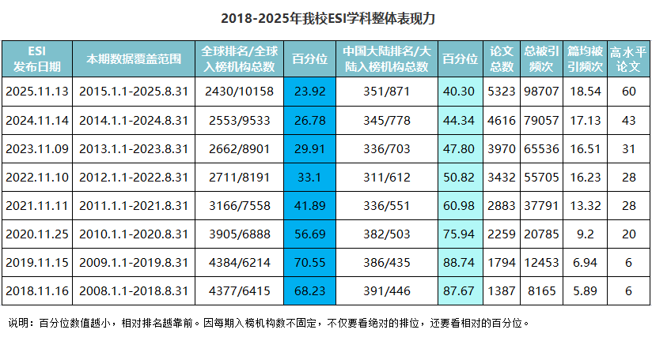
2018-2025年，我校ESI各学科发文数量及学术影响力呈现快速增长态势，被ESI收录的论文总数从2018年的1387篇增长到2025年的5323篇，总被引频次从2018年的8165次迅速攀升至2025年的98707次；全球排名从2018年的 4377名提升至2025年的2430名，中国大陆排名从2018年的391名提升至2025年的351名。因每期入榜机构数不固定，不仅要看绝对的排位，还要看相对的百分位，百分位数值越小，相对排名越靠前。从百分位上来看，我校排名进步明显，全球排名从2018的68.23缩小至2025年的23.92，中国大陆排名从2018的87.67缩小至2025年的40.30。说明近年来我校ESI各学科科研成果的整体规模扩张较快，如下所示：

2.2018-2025年我校进入全球前1% 的ESI学科表现力
我校有两个学科已进入 ESI全球前1%，为临床医学、药理学与毒理学。其中，临床医学2017年3月首次进入，发展势头强劲，2025年11月已逼近全球前2‰（2.03‰）；药理学与毒理学2023年3月首次进入，一直保持在全球前1%。
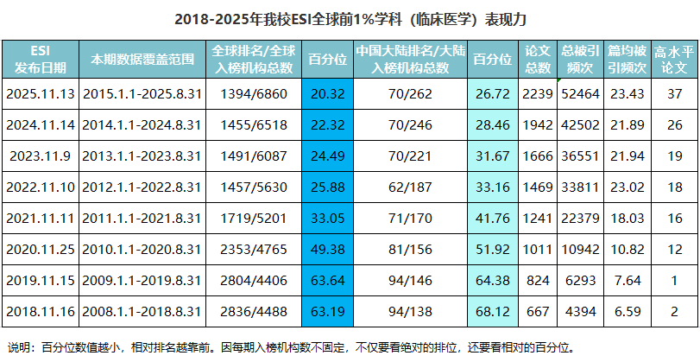
2018-2025年，我校临床医学学科发文数量及学术影响力呈现较好的发展态势，被ESI收录的论文总数从2018年的667篇增长到2025年的2239篇，总被引频次从2018年的8165次迅速攀升至2025年的52464次；全球排名从2018年的2836名提升至2025年的1394名，中国大陆排名从2018年的94名提升至2025年的70名。从百分位上来看，我校排名稳步前进，全球排名的百分位从2018的63.19缩小至2025年的20.32，逼近全球前2‰，中国大陆排名的百分位从2018的68.12缩小至2025年的26.72。说明近年来我校临床医学学科发展较快，具有强劲的增长力和潜力，如下所示：

2018-2025年，我校药理学与毒理学学科发文数量及学术影响力呈现稳中有进的发展态势，被ESI收录的论文总数从2023年的402篇增长到2025年的540篇，总被引频次从2023年的4581次增长到2025年的7396次；全球排名的百分位从2023的89.28缩小至2025年的60.82，中国大陆排名的百分位从2023的88.67缩小至2025年的67.93。如下所示：

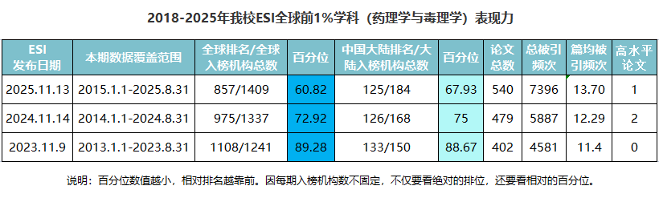
3.2018-2025年我校各学科进入ESI的潜力值变化
ESI潜力值是指某学科的被引频次与ESI学科阈值（机构）的比值，衡量的是学科被引频次与ESI学科阈值之间的差距。对于已经进入ESI全球前1%的学科，潜力值越大在ESI中的地位越稳固，对于尚未进入ESI全球前1%的学科，只有潜力值超过100%时，才有可能进入ESI全球前1%，潜力值越大希望越大。
根据Web of Science、InCites、ESI当期更新的最新数据（取每年11月数据），跟踪预测我校各学科进入ESI的潜力值，对学科规划与发展非常重要。截至2025年11月，我校发文涉及22个ESI学科中的21个学科，空间科学（Space Science）还没有发文。从各学科潜力值数据可以看出，我校已进入ESI的临床医学发展迅猛，从2018年的190.63%迅速增长至2025年的1236.16%；药理学与毒理学发展稳中有进，从2023年的117.83%增长至2025年的184.74%。生物学与生物化学、化学、分子生物学与遗传学、社会科学总论、神经系统科学与行为学、免疫学的ESI潜力值排名比较靠前，但尚未超过100%，其中生物学与生物化学最有潜力进入ESI全球前1%，潜力值增长明显，从2018年的9.19%增长至2025年的83.54%，有望在近两年突破ESI学科阈值进入全球前1%，其余排名靠前学科的潜力值均在稳定增长，如下所示：
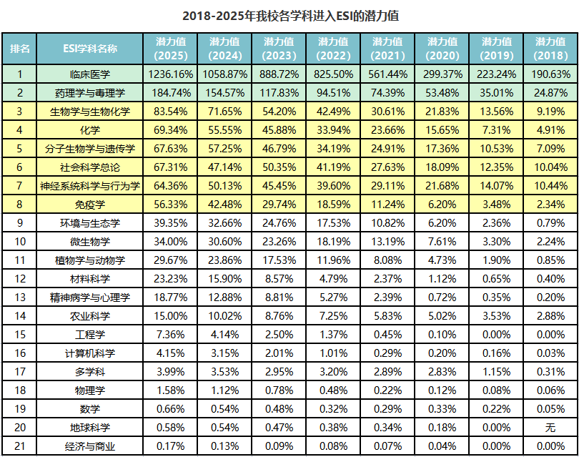
二、2025年度我校ESI学科发展动态

1.2025年我校ESI学科整体表现力
2025年ESI共发布6期数据，根据全球排名、中国大陆排名、论文数量、被引频次、篇均被引频次等多维指标综合衡量，数据显示我校ESI各学科的整体表现力呈现稳健的发展态势，高被引论文数量稳步增长，热点论文数量、研究前沿论文数量有增有减，波动较小，总体呈增长态势，如下所示：
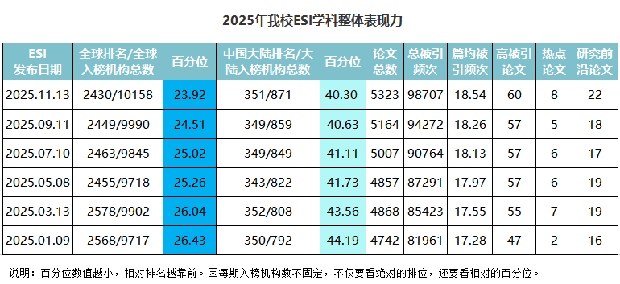

2.2025年我校进入全球前1% 的ESI学科表现力
2025年，我校进入全球前1% 的ESI学科临床医学发展势头强劲，2025年11月已逼近全球前2‰（2.03‰）；药理学与毒理学一直稳步发展，如下所示：
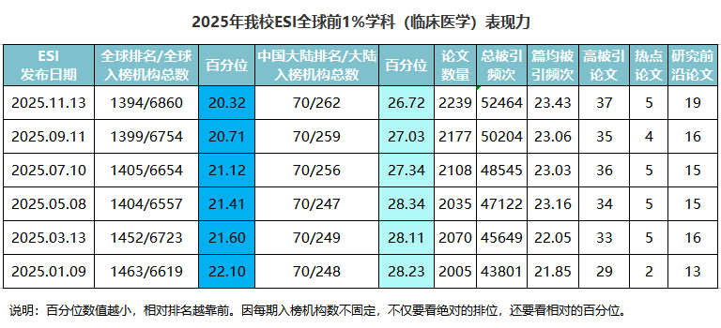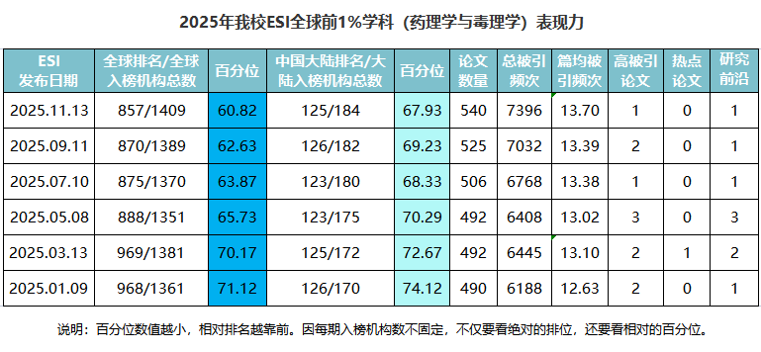

3.2025年我校各学科进入ESI的潜力值变化
2025年共发布6期数据，我校各学科进入ESI的潜力值均呈增长态势，其中临床医学的潜力值增长最快，药理学与毒理学也有显著提升，生物学与生物化学、化学、分子生物学与遗传学、社会科学总论、神经系统科学与行为学、免疫学增长稍缓，其余学科增幅较小。如下所示：
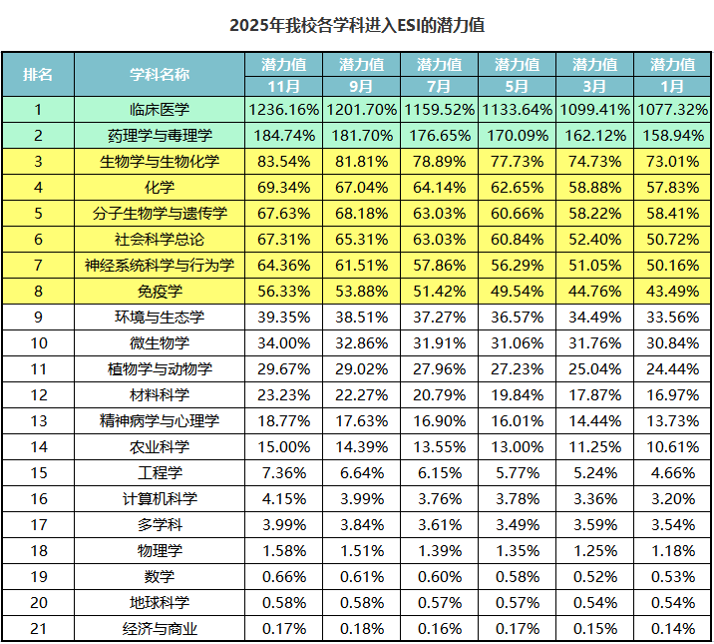

4.2025年我校ESI高水平论文统计
（1）2025年我校ESI高水平论文上榜情况
2025年，我校共上榜70篇ESI高水平论文，其中高被引论文70篇，热点论文14篇，研究前沿论文29篇，各期上榜数量下所示：
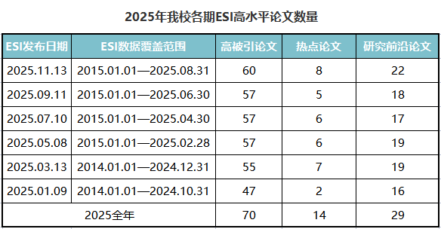
跟踪这70篇高水平论文在本年度的上榜期数，数据显示：70篇高被引论文中，6期全部上榜的43篇，占比达到61.5%，上榜3期及以上的共56篇，占比达到80%；14篇热点论文中，上榜3期及以上的8篇，占比达到57%；29篇研究前沿论文中，上榜3期及以上的19篇，达到 66%。以上数据说明我校的高水平论文具有持续稳定的影响力，其中，稳定引领全球研究前沿的高水平论文占比66%。如下所示：
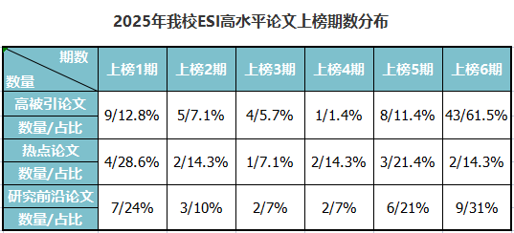
（2）2025年我校ESI高水平论文学科分布
2025年度我校ESI高水平论文70篇，涉及22个ESI学科中的12个，其中高被引论文70篇，临床医学数量最多，为40篇，其次是药理学与毒理学、神经系统科学与行为学、分子生物学与遗传学、材料科学，各4篇；热点论文14篇，临床医学10篇，神经系统科学与行为学2篇，药理学与毒理学、免疫学各1篇；研究前研论文29篇，临床医学22篇，药理学与毒理学3篇，神经系统科学与行为学2篇，分子生物学与遗传学、计算机科学各1篇。如下所示：
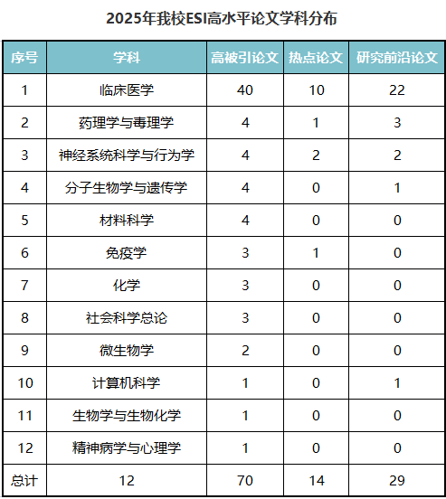

三、小结
ESI是一个滚动的学科排名，需要一个较长的时间周期去动态监测。学科规模的扩张是学科进一步发展的重要环节，可以通过加强科研奖励与研究基金资助、引进高水平人才与组建科研团队、锁定研究前沿与高影响力期刊等措施来逐步推进潜力学科的发展；保持并进一步提升全球前1%的优势学科在ESI学科中的排位，持续提升优势学科的国际影响力与学术竞争力。同时，也需要考虑我校宏观层次的学科结构布局与优化调整，推动整体学科规模的提升与可持续发展。

附录：
我校2025年1月ESI数据动态
2025年1月9日基本科学指标数据库（Essential Science Indicators，简称ESI）更新新一期数据，本期数据覆盖2014.1.1——2024.10.31十年十个月时间。
- 我校ESI各学科总体情况
2025年1月9日发布的最新一期ESI数据显示，本期全球入榜机构总数9717个，我校排名2568，与上期相比下降15位，排名百分位较上期上升0.35%；中国大陆入榜机构总数792个，我校排名350，与上期相比下降5位，排名百分位较上期上升0.15%。
本期我校被ESI收录的论文总数为4742篇（Web of Science 核心合集的SCI-E/SSCI中收录的上述时间范围ARTICLE和REVIEW类型的论文数），被引频次总计81961次（在Web of Science 核心合集的SCI-E/SSCI/A&HCI中的被引用次数），篇均被引频次17.28，高水平论文47篇。其中，高被引论文47篇，热点论文2篇，研究前沿论文16篇。
本期我校ESI数据显示如下：

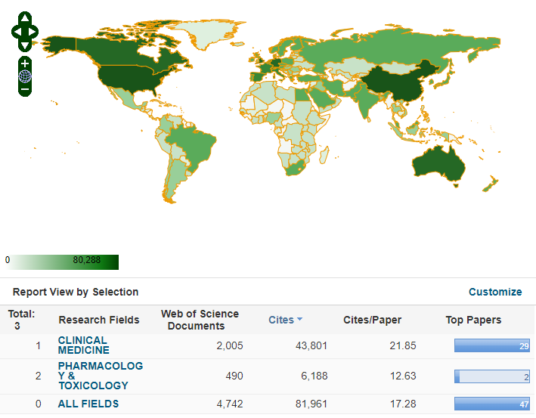
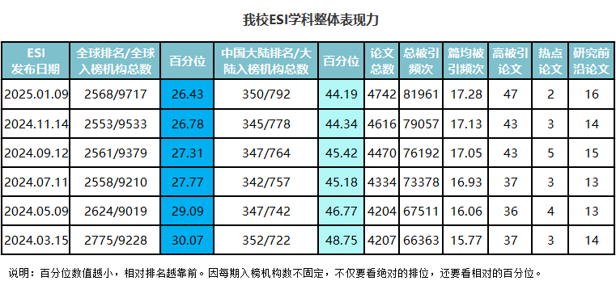
- 我校进入ESI全球前1%学科表现力
我校有2个学科已进入ESI全球前1%，为临床医学（Clinical Medicine）、药理学与毒理学（Pharmacology & Toxicology）。
本期，临床医学全球入榜机构总数6619个，我校排名1463，与上期相比下降8位，排名百分位较上期上升0.22%；中国大陆入榜机构总数248个，我校排名70，与上期持平，排名百分位较上期上升0.23%。被ESI收录的论文总数为2005篇（Web of Science核心合集的SCI-E/SSCI中收录的上述时间范围内ARTICLE和REVIEW类型的论文数），被引频次总计43801次（在Web of Science核心合集的SCI-E/SSCI/A&HCI中的被引用次数），篇均被引频次21.85，高水平论文29篇。其中，高被引论文29篇，热点论文2篇，研究前沿论文13篇。表现力如下所示：
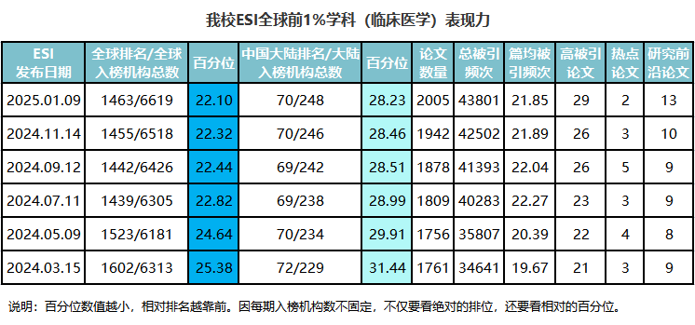
本期，药理学与毒理学全球入榜机构总数1361个，我校排名968，与上期相比上升7位，排名百分位较上期上升1.8%；中国大陆入榜机构总数170个，我校排名126，与上期持平，排名百分位较上期上升0.88%。被ESI收录的论文总数为490篇（Web of Science核心合集的SCI-E/SSCI中收录的上述时间范围内ARTICLE和REVIEW类型的论文数），被引频次总计6188次（在Web of Science核心合集的 SCI-E/SSCI/A&HCI中的被引用次数），篇均被引频次12.63，高水平论文2篇。其中，高被引论文2篇，热点论文0篇，研究前沿论文1篇。表现力如下所示：
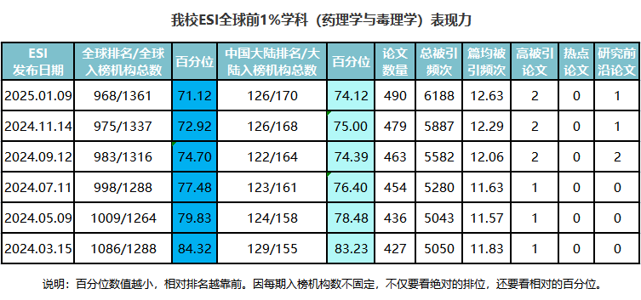
- 我校潜力学科表现力
对于尚未进入ESI全球前1%的学科，结合ESI与InCites的数据，应用合理的算法预测其潜力值，对学科规划与发展非常重要。只有潜力值超过100%时，才有可能进入ESI，潜力值越大希望越大。根据ESI 2025年1月、InCites 2024年12月的最新数据，本期我校还未进入ESI全球前1%的学科中，潜力值排名较靠前的5个学科为：生物学与生物化学（本期73.01%，上期71.65%）、分子生物学与遗传学（本期58.41%，上期57.25%）、化学（本期57.83%，上期55.55%）、社会科学总论（本期50.72%，上期47.14%）、神经系统科学与行为学（本期50.16%，上期50.13%）。表现力如下所示：
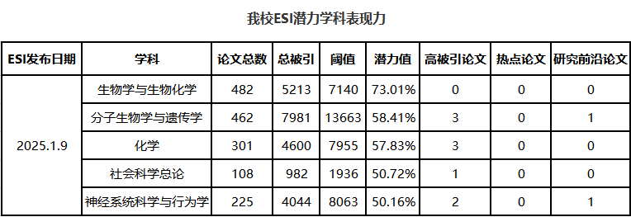
- 我校ESI高水平论文统计
本期我校ESI高水平论文涉及10个ESI学科，共47篇。其中，高被引论文47篇，临床医学最多，为29篇，其次是分子生物学与遗传学、化学、材料科学，各3篇；热点论文2篇，均为临床医学；前沿论文16篇，临床医学最多，为13篇，其次是分子生物学与遗传学、药理学与毒理学、神经系统科学与行为学，各1篇。如下所示：
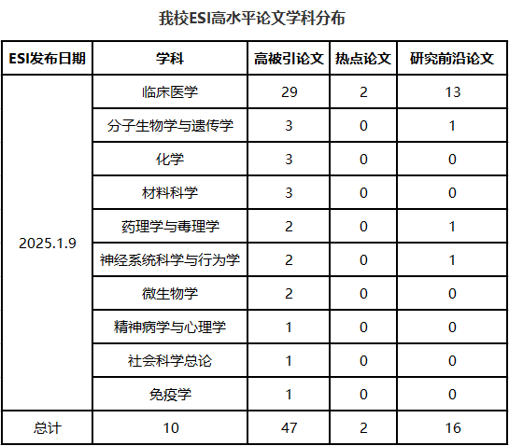
附表：我校2025年1月ESI高水平论文
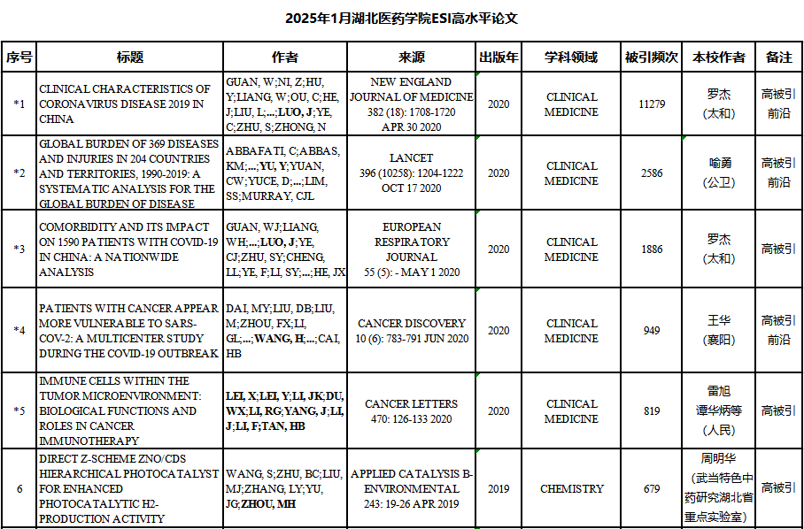
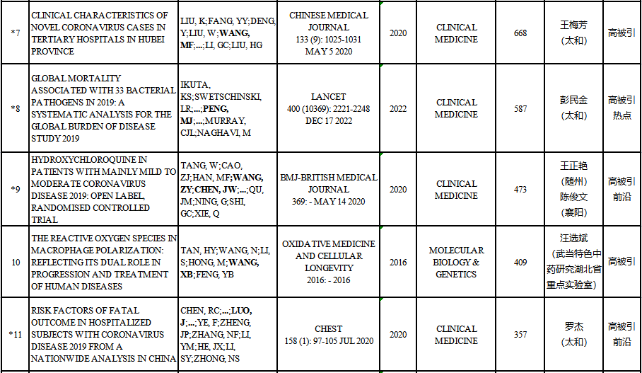
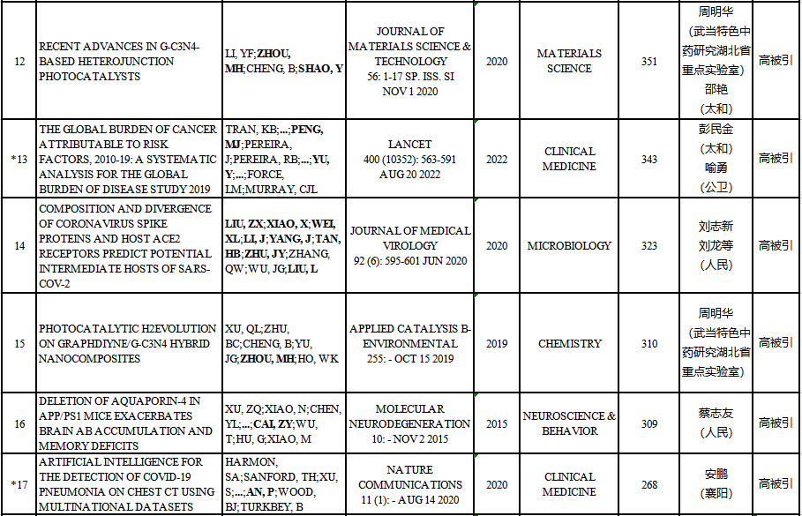
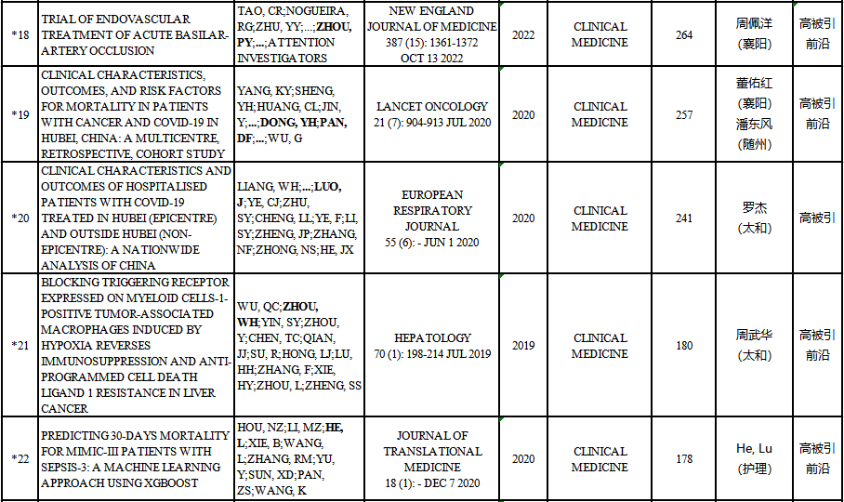
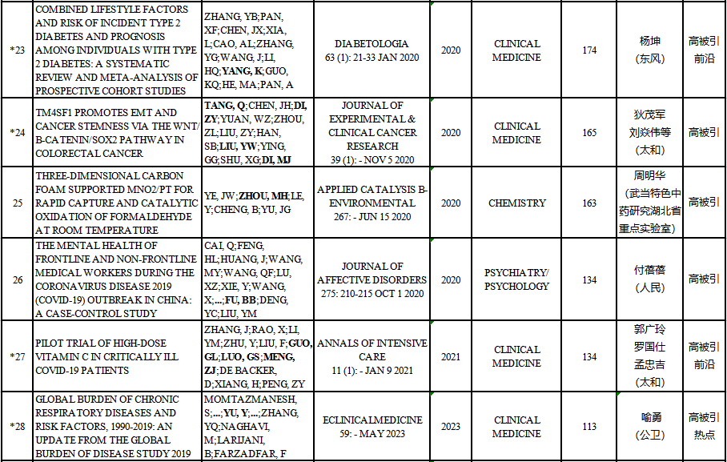
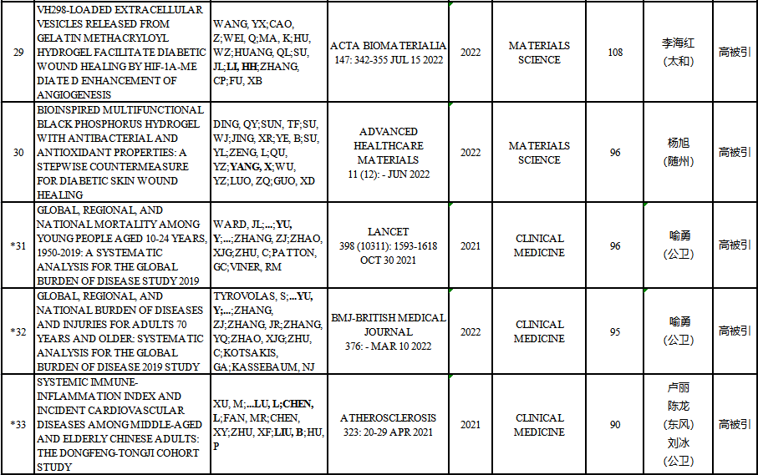
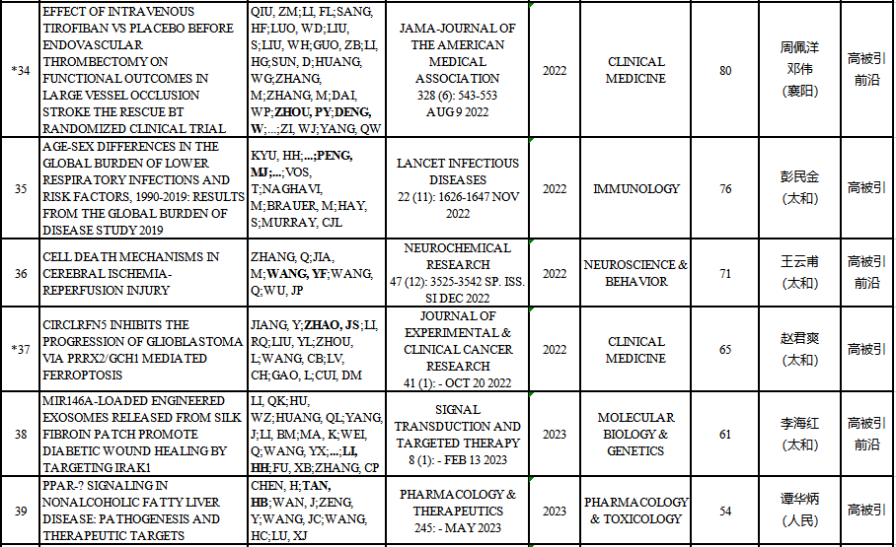
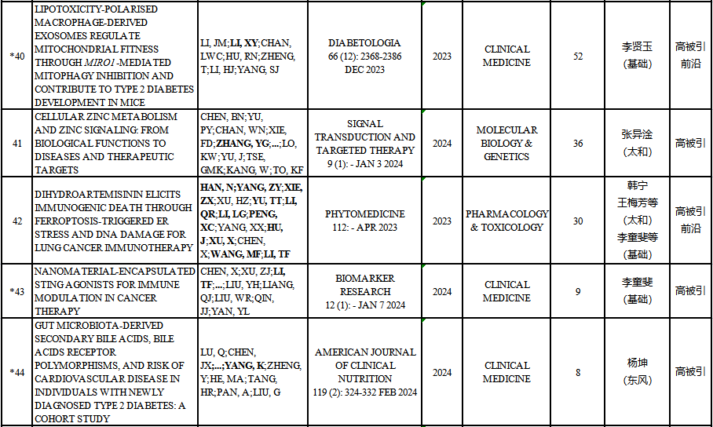
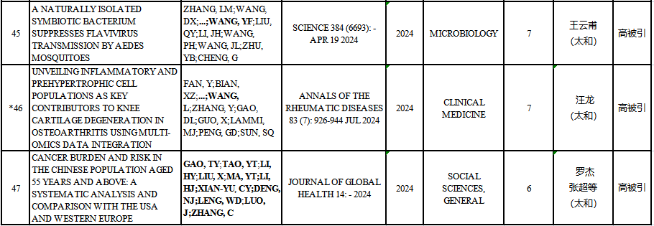

我校2025年3月ESI数据动态
2025年3月13日基本科学指标数据库（Essential Science Indicators，简称ESI）更新新一期数据，本期数据覆盖2014.1.1——2024.12.31十一年时间。
- 我校ESI各学科总体情况
2025年3月13日发布的最新一期ESI数据显示，本期全球入榜机构总数9902个，我校排名2578，与上期相比下降10位，排名百分位较上期上升0.39%；中国大陆入榜机构总数808个，我校排名352，与上期相比下降2位，排名百分位较上期上升0.63%。
本期我校被ESI收录的论文总数为4868篇（Web of Science 核心合集的SCI-E/SSCI中收录的上述时间范围ARTICLE和REVIEW类型的论文数），被引频次总计85423次（在Web of Science 核心合集的SCI-E/SSCI/A&HCI中的被引用次数），篇均被引频次17.55，高水平论文55篇。其中，高被引论文55篇，热点论文7篇，研究前沿论文19篇。
本期我校ESI数据显示如下：

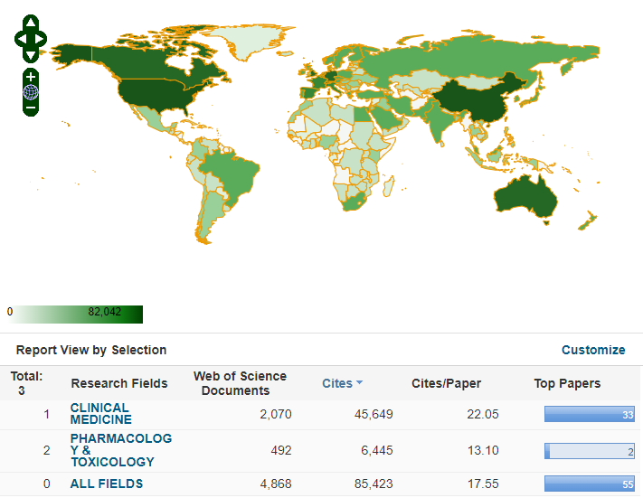
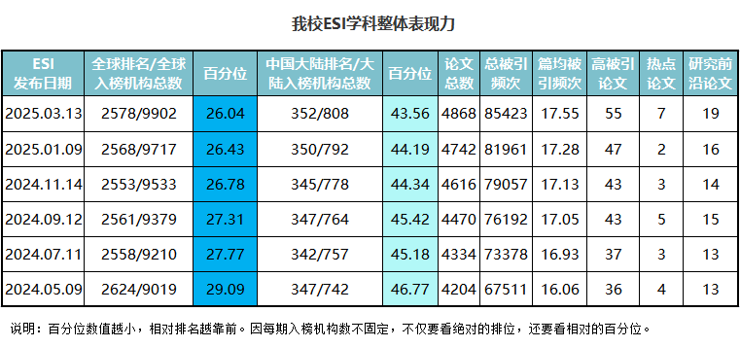
- 我校进入ESI全球前1%学科表现力
我校有2个学科已进入ESI全球前1%，为临床医学（Clinical Medicine）、药理学与毒理学（Pharmacology & Toxicology）。
本期，临床医学全球入榜机构总数6723个，我校排名1452，与上期相比上升11位，排名百分位较上期上升0.50%；中国大陆入榜机构总数249个，我校排名70，与上期持平，排名百分位较上期上升0.12%。被ESI收录的论文总数为2070篇（Web of Science核心合集的SCI-E/SSCI中收录的上述时间范围内ARTICLE和REVIEW类型的论文数），被引频次总计45649次（在Web of Science核心合集的SCI-E/SSCI/A&HCI中的被引用次数），篇均被引频次22.05，高水平论文33篇。其中，高被引论文33篇，热点论文5篇，研究前沿论文16篇。表现力如下所示：
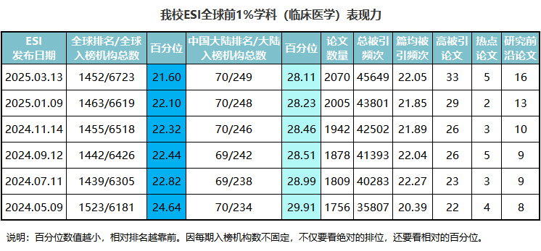
本期，药理学与毒理学全球入榜机构总数1381个，我校排名969，与上期相比下降1位，排名百分位较上期上升0.95%；中国大陆入榜机构总数172个，我校排名125，与上期相比上升1位，排名百分位较上期上升1.45%。被ESI收录的论文总数为492篇（Web of Science核心合集的SCI-E/SSCI中收录的上述时间范围内ARTICLE和REVIEW类型的论文数），被引频次总计6445次（在Web of Science核心合集的 SCI-E/SSCI/A&HCI中的被引用次数），篇均被引频次13.10，高水平论文2篇。其中，高被引论文2篇，热点论文1篇，研究前沿论文2篇。表现力如下所示：
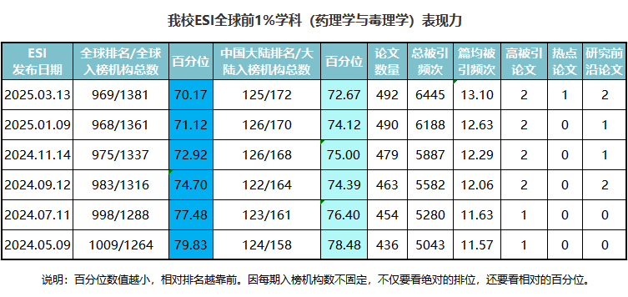
- 我校潜力学科表现力
对于尚未进入ESI全球前1%的学科，结合ESI与InCites的数据，应用合理的算法预测其潜力值，对学科规划与发展非常重要。只有潜力值超过100%时，才有可能进入ESI，潜力值越大希望越大。根据ESI 2025年3月、InCites 2025年2月的最新数据，本期我校还未进入ESI全球前1%的学科中，潜力值排名较靠前的5个学科为：生物学与生物化学（本期74.73%，上期73.01%）、化学（本期58.88%，上期57.83%）、分子生物学与遗传学（本期58.22%，上期58.41%）、社会科学总论（本期52.40%，上期50.72%）、神经系统科学与行为学（本期51.05%，上期50.16%）。表现力如下所示：

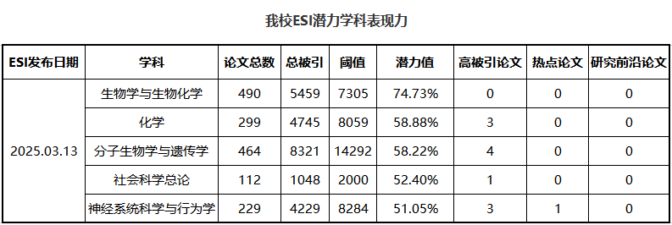
- 我校ESI高水平论文统计
本期我校ESI高水平论文涉及11个ESI学科，共55篇。其中，高被引论文55篇，临床医学最多，为33篇，其次是分子生物学与遗传学，为4篇；热点论文7篇，临床医学5篇，神经系统科学与行为学、药理学与毒理学各1篇；研究前沿论文19篇，临床医学16篇，药理学与毒理学2篇，计算机科学1篇。如下所示：
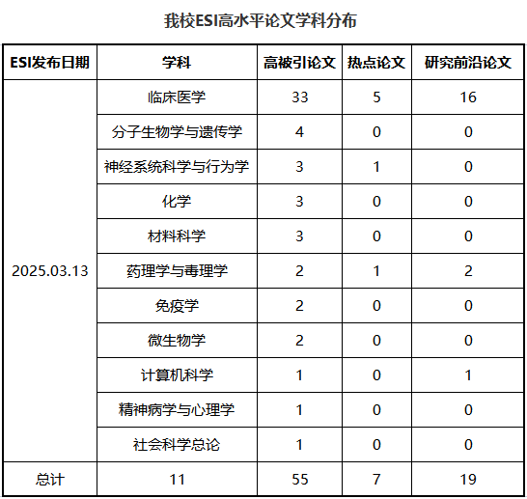
附表：我校2025年3月ESI高水平论文
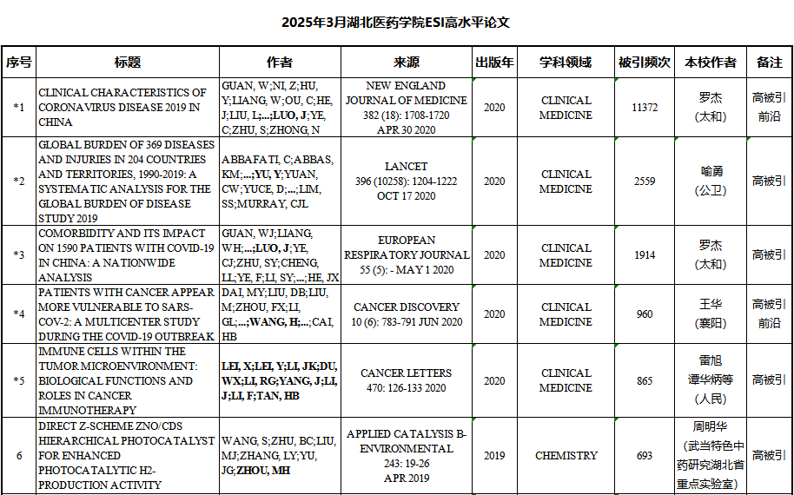
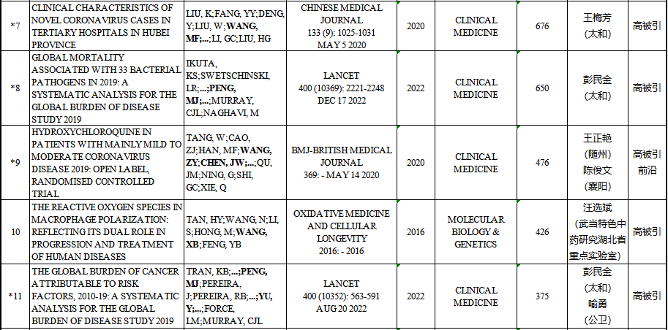
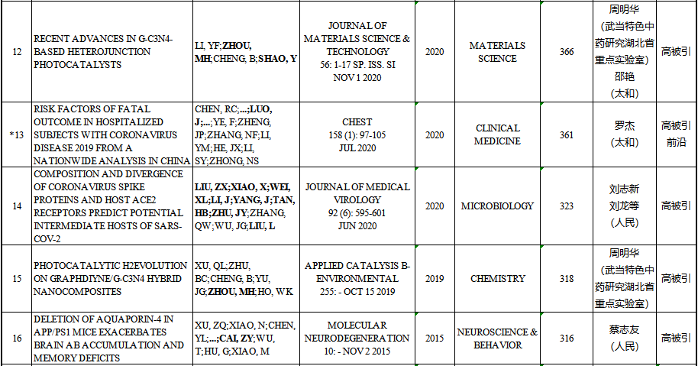
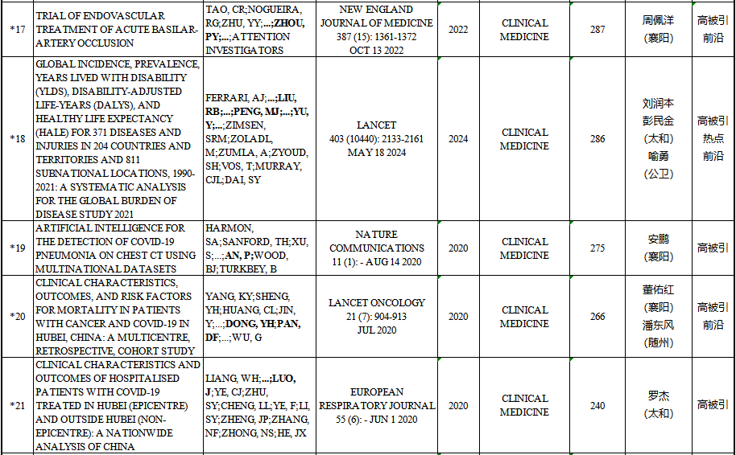
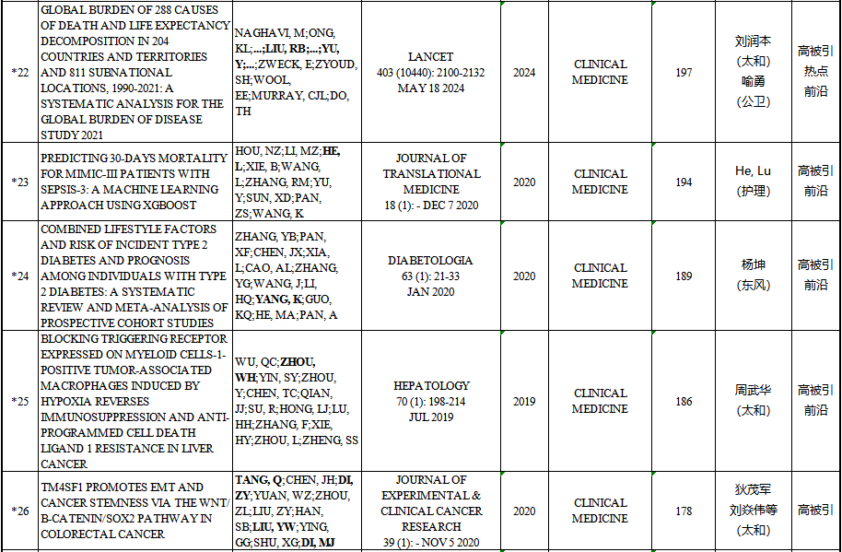
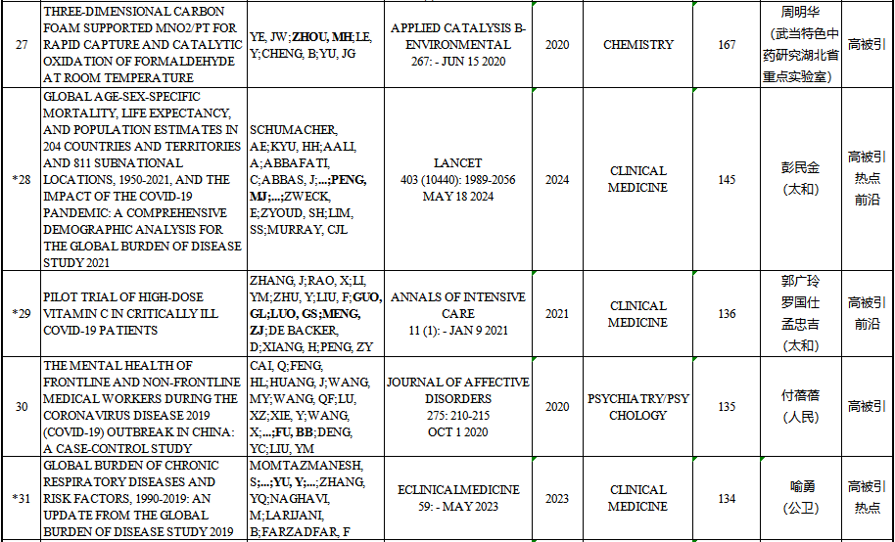
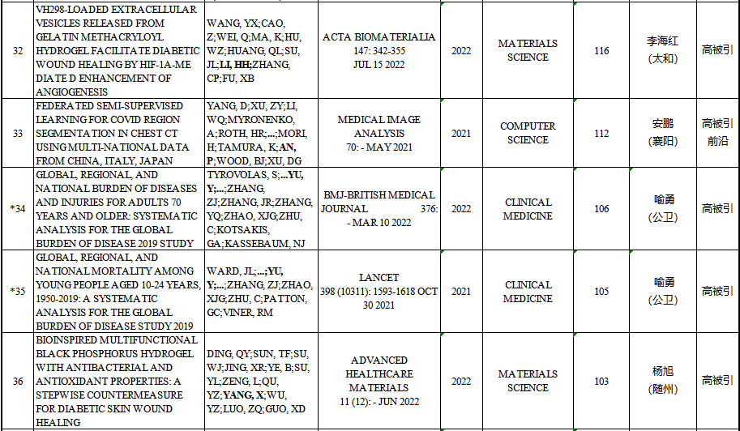
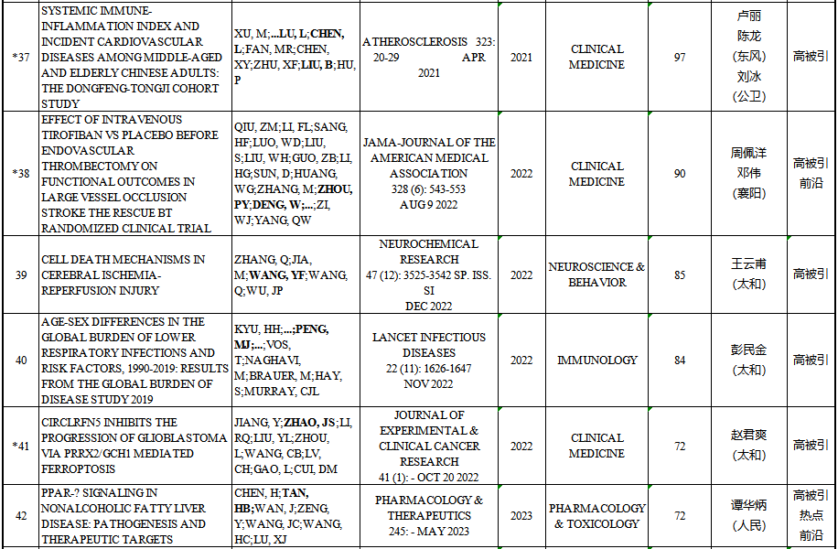
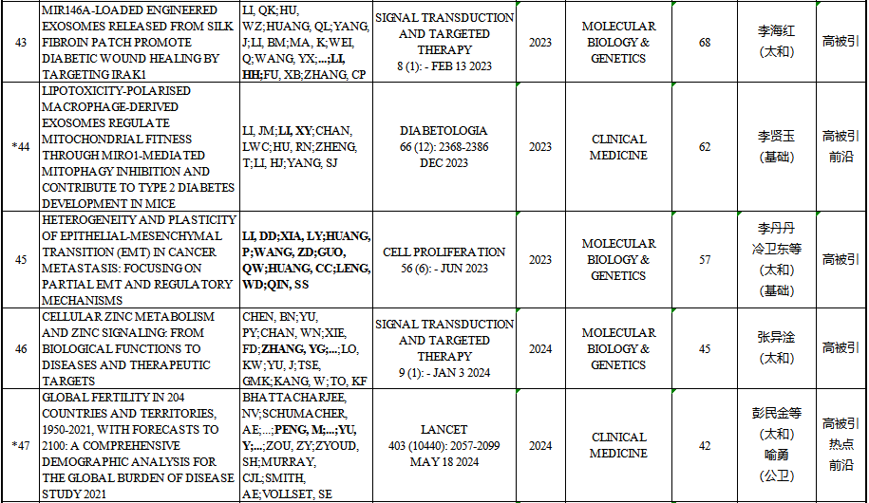

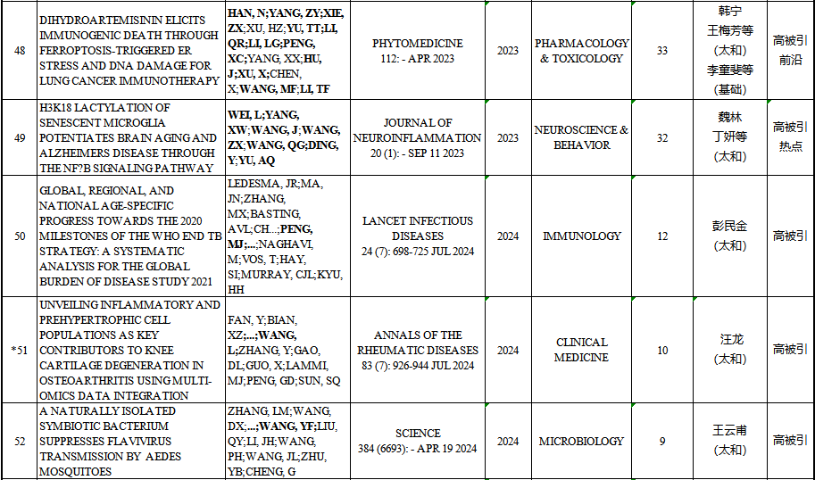
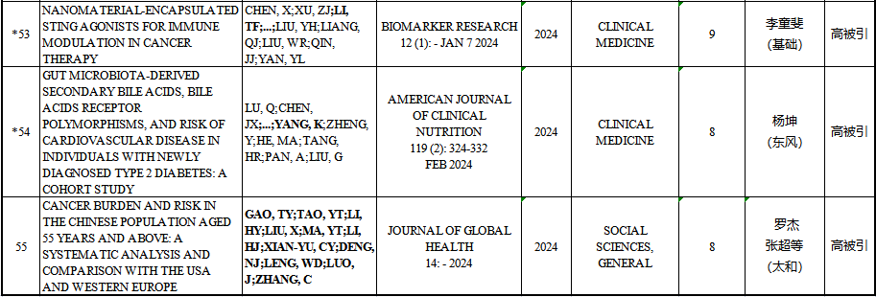

我校2025年5月ESI数据动态
2025年5月8日基本科学指标数据库（Essential Science Indicators，简称ESI）更新新一期数据，本期数据覆盖2015.1.1——2025.2.28十年两个月时间。
- 我校ESI各学科总体情况
2025年5月8日发布的最新一期ESI数据显示，本期全球入榜机构总数9718个，我校排名2455，与上期相比上升123位，排名百分位较上期上升0.78%；中国大陆入榜机构总数822个，我校排名343，与上期相比上升9位，排名百分位较上期上升1.83%。
本期我校被ESI收录的论文总数为4857篇（Web of Science 核心合集的SCI-E/SSCI中收录的上述时间范围ARTICLE和REVIEW类型的论文数），被引频次总计87291次（在Web of Science 核心合集的SCI-E/SSCI/A&HCI中的被引用次数），篇均被引频次17.97，高水平论文57篇。其中，高被引论文57篇，热点论文6篇，研究前沿论文19篇。
本期我校ESI数据显示如下：

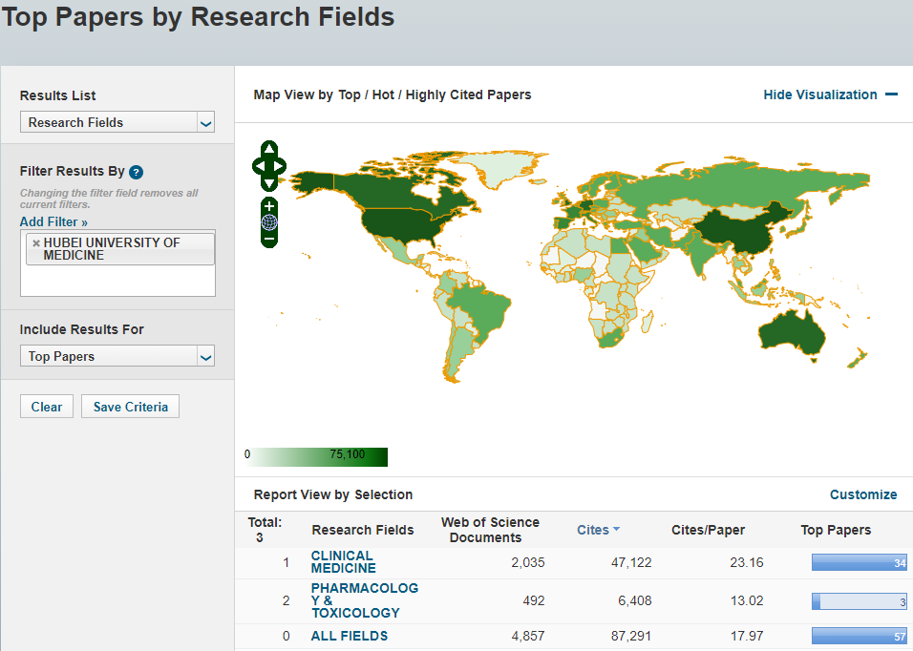
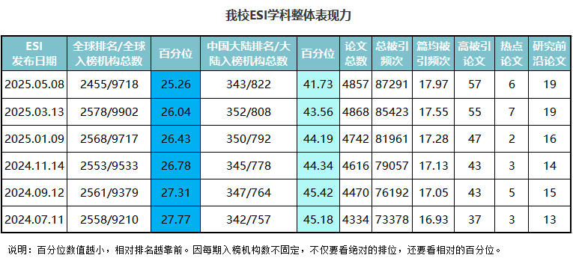
- 我校进入ESI全球前1%学科表现力
我校有2个学科已进入ESI全球前1%，为临床医学（Clinical Medicine）、药理学与毒理学（Pharmacology & Toxicology）。
本期，临床医学全球入榜机构总数6557个，我校排名1404，与上期相比上升48位，排名百分位较上期上升0.19%；中国大陆入榜机构总数247个，我校排名70，与上期持平，排名百分位较上期下降0.23%。被ESI收录的论文总数为2035篇（Web of Science核心合集的SCI-E/SSCI中收录的上述时间范围内ARTICLE和REVIEW类型的论文数），被引频次总计47122次（在Web of Science核心合集的SCI-E/SSCI/A&HCI中的被引用次数），篇均被引频次23.16，高水平论文34篇。其中，高被引论文34篇，热点论文5篇，研究前沿论文15篇。表现力如下所示：
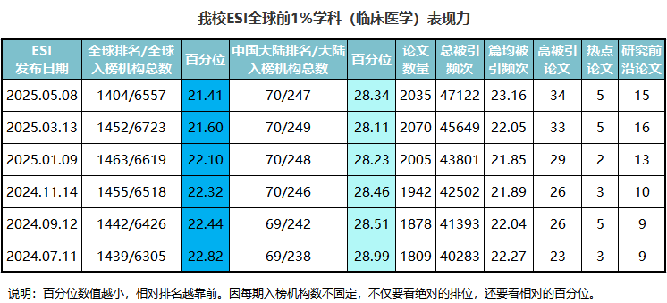
本期，药理学与毒理学全球入榜机构总数1351个，我校排名888，与上期相比上升81位，排名百分位较上期上升4.44%；中国大陆入榜机构总数175个，我校排名123，与上期相比上升2位，排名百分位较上期上升2.38%。被ESI收录的论文总数为492篇（Web of Science核心合集的SCI-E/SSCI中收录的上述时间范围内ARTICLE和REVIEW类型的论文数），被引频次总计6408次（在Web of Science核心合集的 SCI-E/SSCI/A&HCI中的被引用次数），篇均被引频次13.02，高水平论文3篇。其中，高被引论文3篇，热点论文0篇，研究前沿论文3篇。表现力如下所示：
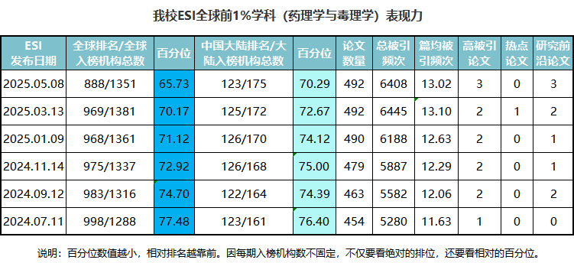
- 我校潜力学科表现力
对于尚未进入ESI全球前1%的学科，结合ESI与InCites的数据，应用合理的算法预测其潜力值，对学科规划与发展非常重要。只有潜力值超过100%时，才有可能进入ESI，潜力值越大希望越大。根据ESI 2025年5月、InCites 2025年4月的最新数据，本期我校还未进入ESI全球前1%的学科中，潜力值排名较靠前的5个学科为：生物学与生物化学（本期77.73%，上期74.73%）、化学（本期62.65%，上期58.88%）、社会科学总论（本期60.84%，上期52.40%）、分子生物学与遗传学（本期60.66%，上期58.22%）、神经系统科学与行为学（本期56.29%，上期51.05%）。表现力如下所示：

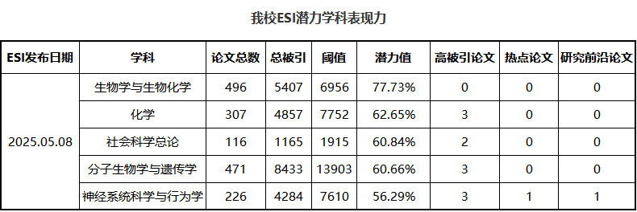
- 我校ESI高水平论文统计
本期我校ESI高水平论文涉及11个ESI学科，共57篇。其中，高被引论文57篇，临床医学最多，为34篇，其次是药理学与毒理、神经系统科学与行为学、化学、材料科学、分子生物学与遗传学，各3篇；热点论文6篇，临床医学5篇，神经系统科学与行为学1篇；研究前沿论文19篇，临床医学15篇，药理学与毒理学3篇，神经系统科学与行为学1篇。如下所示：
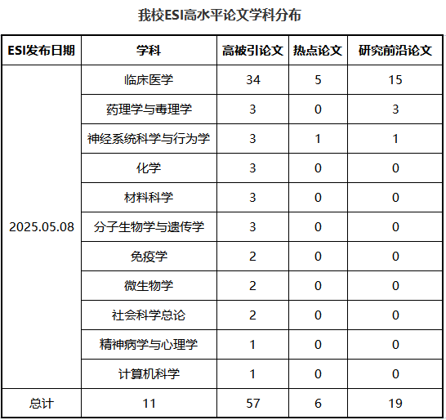
附表：我校2025年5月ESI高水平论文
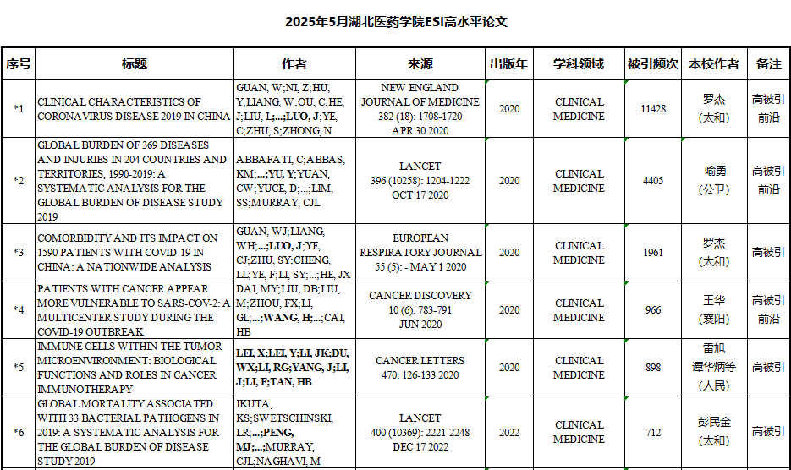
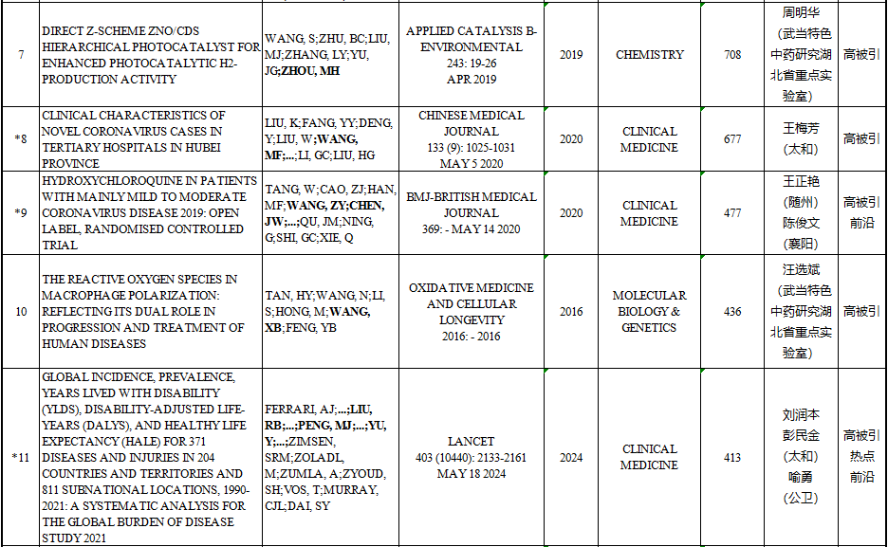
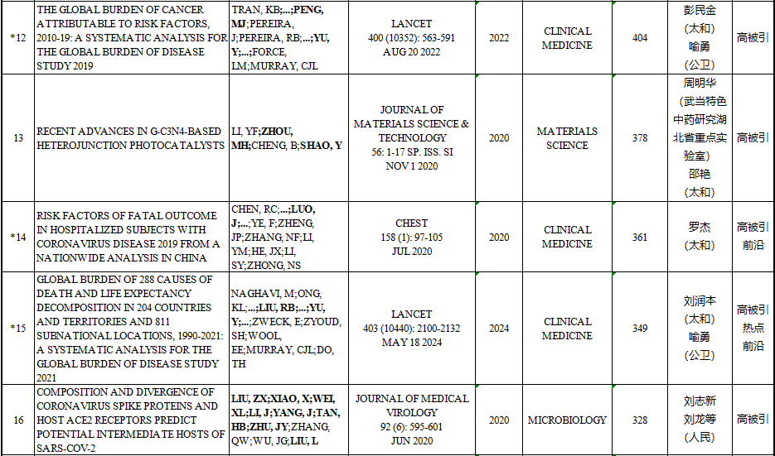
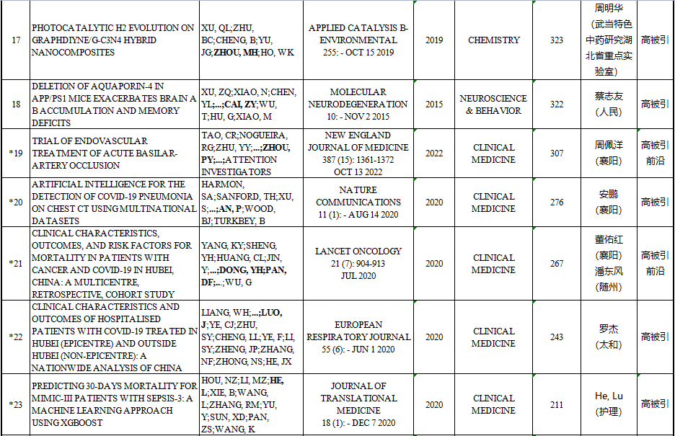
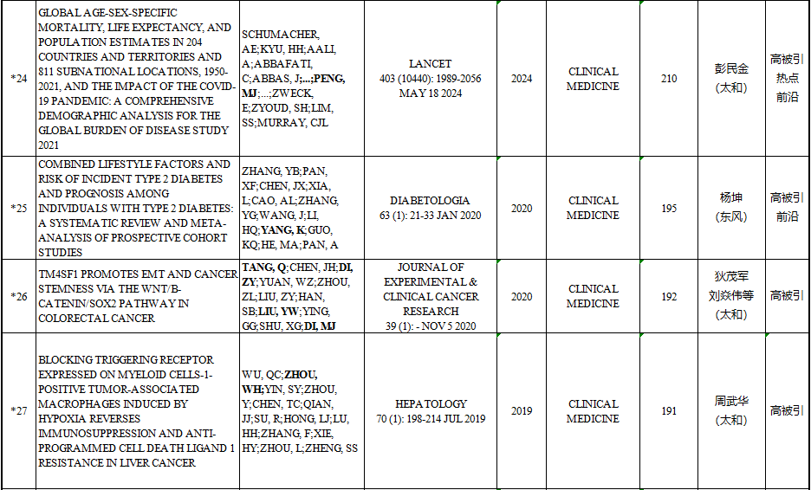
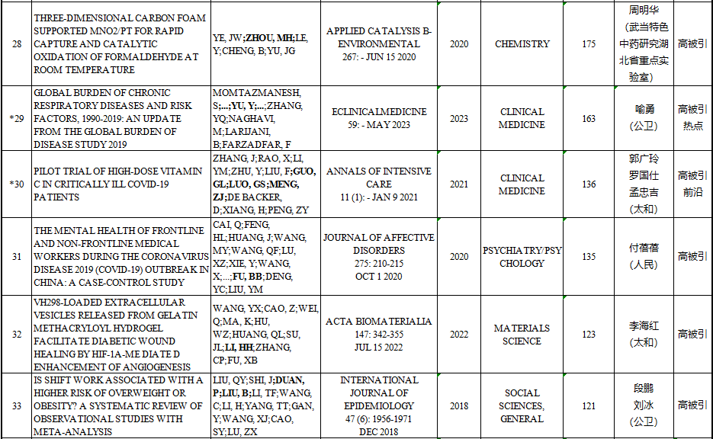
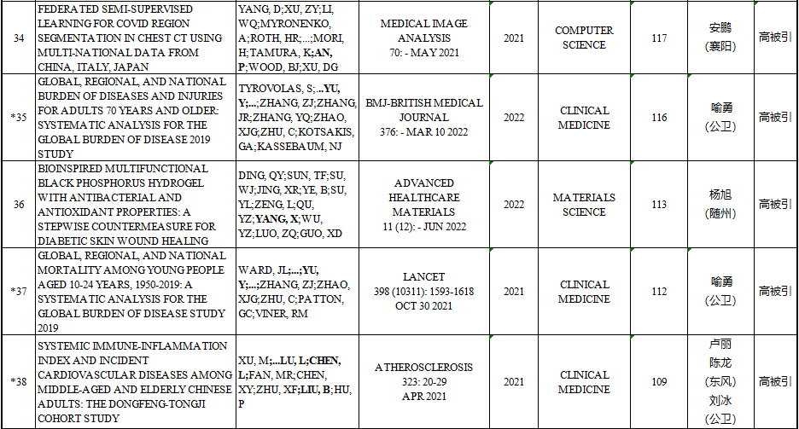
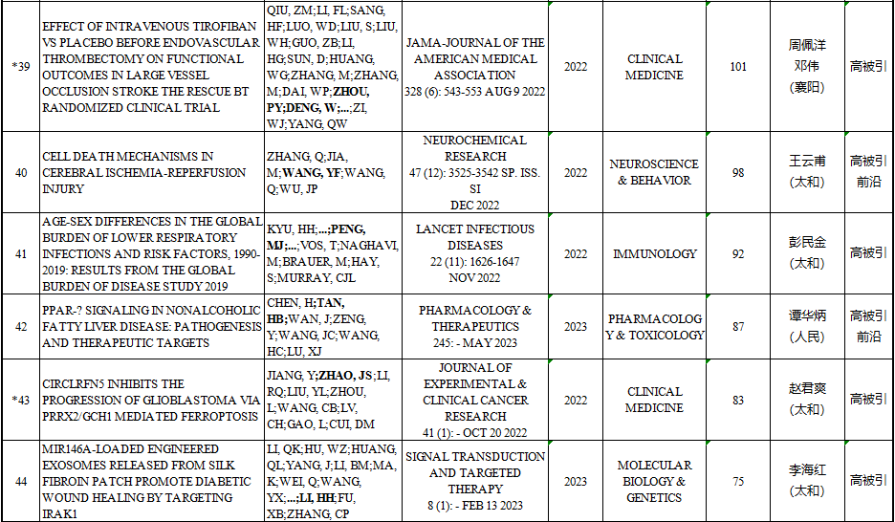
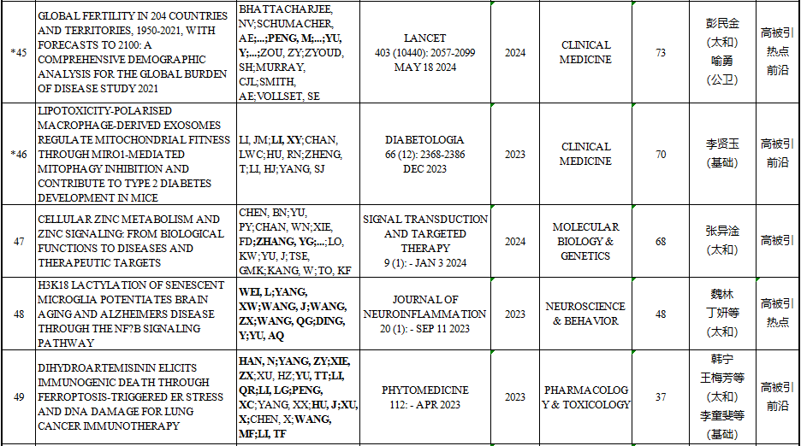
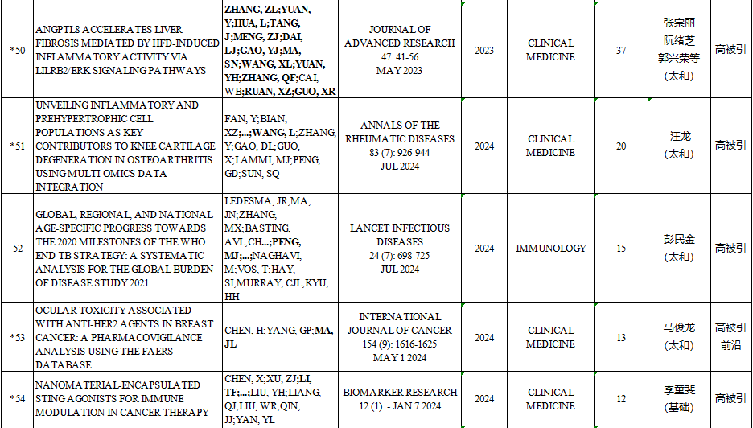
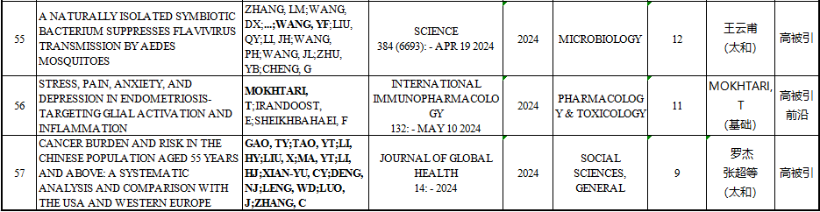

我校2025年7月ESI数据动态
2025年7月10日基本科学指标数据库（Essential Science Indicators，简称ESI）更新新一期数据，本期数据覆盖2015.1.1——2025.4.30十年四个月时间。
- 我校ESI各学科总体情况
2025年7月10日发布的最新一期ESI数据显示，本期全球入榜机构总数9845个，我校排名2463，与上期相比下降8位，排名百分位较上期上升0.24%；中国大陆入榜机构总数849个，我校排名349，与上期相比下降6位，排名百分位较上期上升0.62%。
本期我校被ESI收录的论文总数为5007篇（Web of Science 核心合集的SCI-E/SSCI中收录的上述时间范围ARTICLE和REVIEW类型的论文数），被引频次总计90764次（在Web of Science 核心合集的SCI-E/SSCI/A&HCI中的被引用次数），篇均被引频次18.13，高水平论文57篇。其中，高被引论文57篇，热点论文6篇，研究前沿论文17篇。
本期我校ESI数据显示如下：

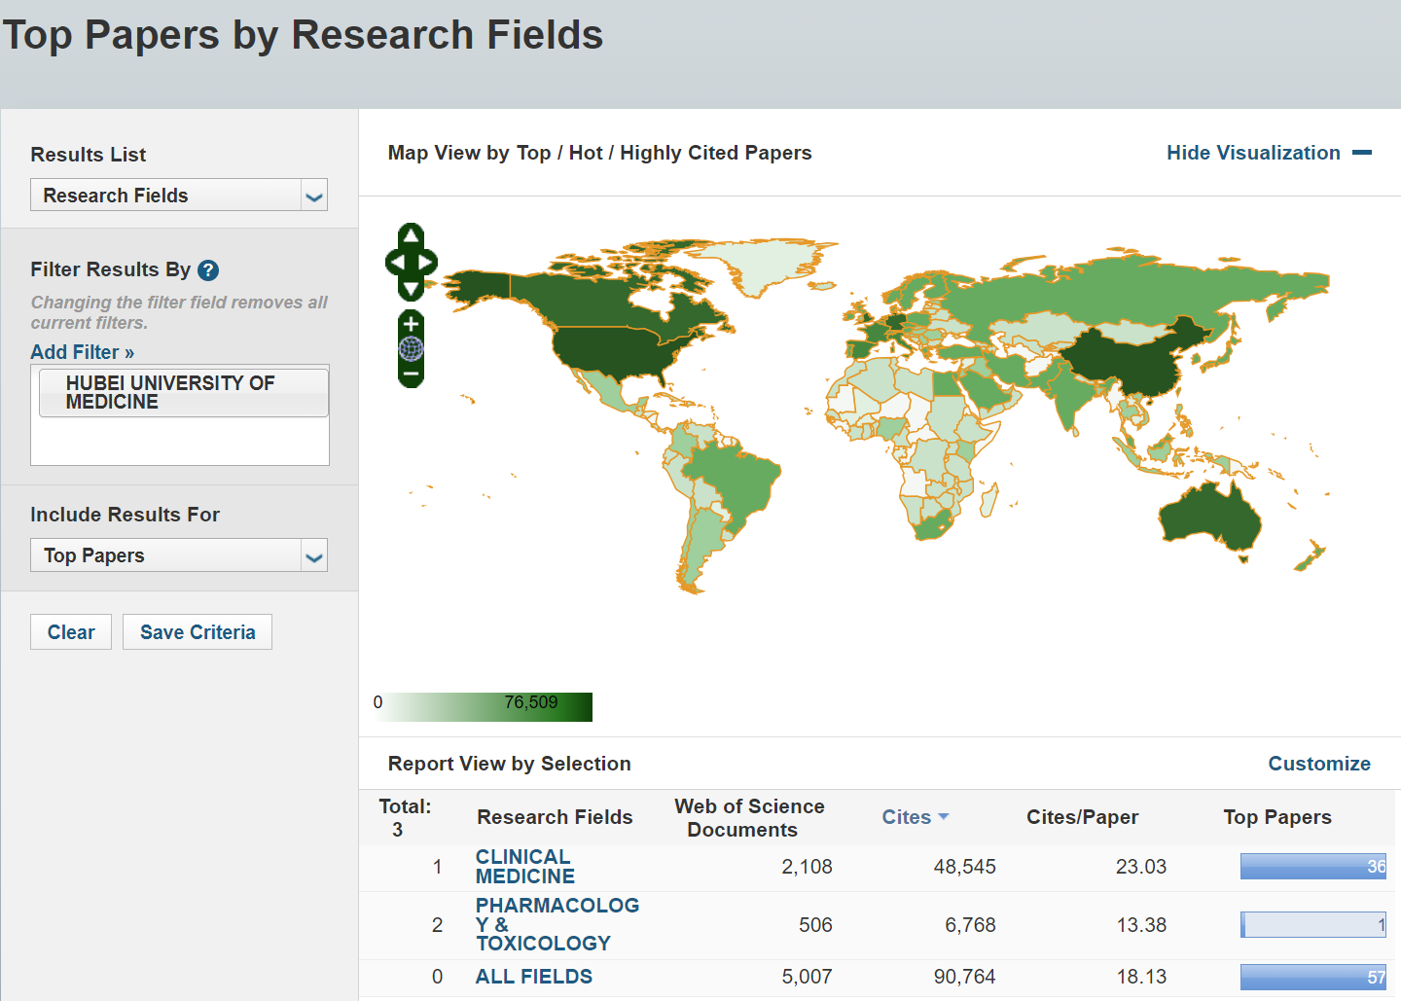
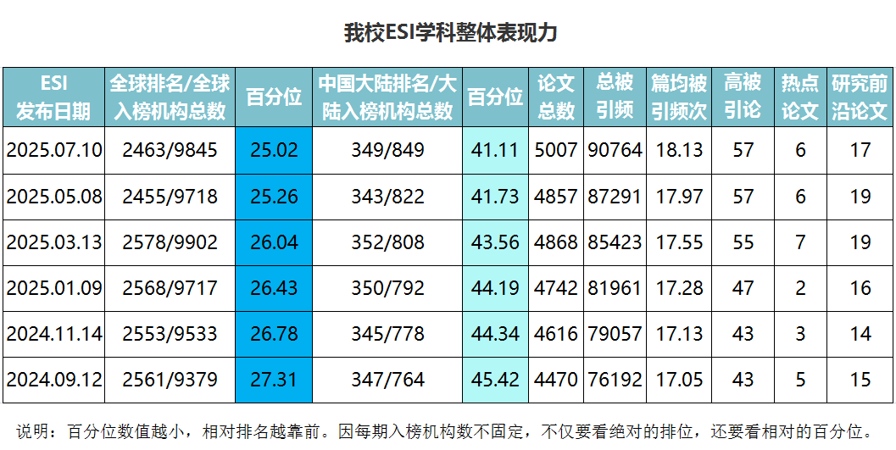
- 我校进入ESI全球前1%学科表现力
我校有2个学科已进入ESI全球前1%，为临床医学（ClinicalMedicine）、药理学与毒理学（Pharmacology & Toxicology）。
本期，临床医学全球入榜机构总数6654个，我校排名1405，与上期相比下降1位，排名百分位较上期上升0.29%；中国大陆入榜机构总数256个，我校排名70，与上期持平，排名百分位较上期上升1.00%。被ESI收录的论文总数为2108篇（Web of Science核心合集的SCI-E/SSCI中收录的上述时间范围内ARTICLE和REVIEW类型的论文数），被引频次总计48545次（在Web of Science核心合集的SCI-E/SSCI/A&HCI中的被引用次数），篇均被引频次23.03，高水平论文36篇。其中，高被引论文36篇，热点论文5篇，研究前沿论文15篇。表现力如下所示：
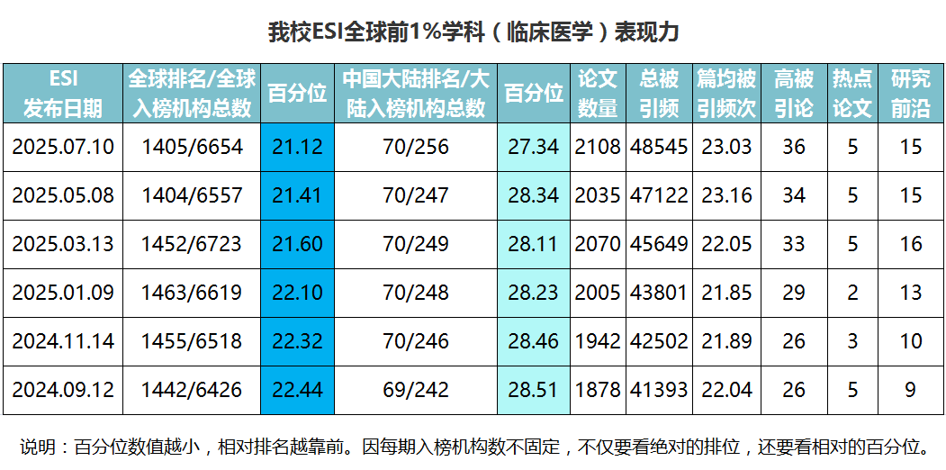
本期，药理学与毒理学全球入榜机构总数1370个，我校排名875，与上期相比上升13位，排名百分位较上期上升1.86%；中国大陆入榜机构总数180个，我校排名123，与上期持平，排名百分位较上期上升1.96%。被ESI收录的论文总数为506篇（Web of Science核心合集的SCI-E/SSCI中收录的上述时间范围内ARTICLE和REVIEW类型的论文数），被引频次总计6768次（在Web of Science核心合集的 SCI-E/SSCI/A&HCI中的被引用次数），篇均被引频次13.38，高水平论文1篇。其中，高被引论文1篇，热点论文0篇，研究前沿论文1篇。表现力如下所示：
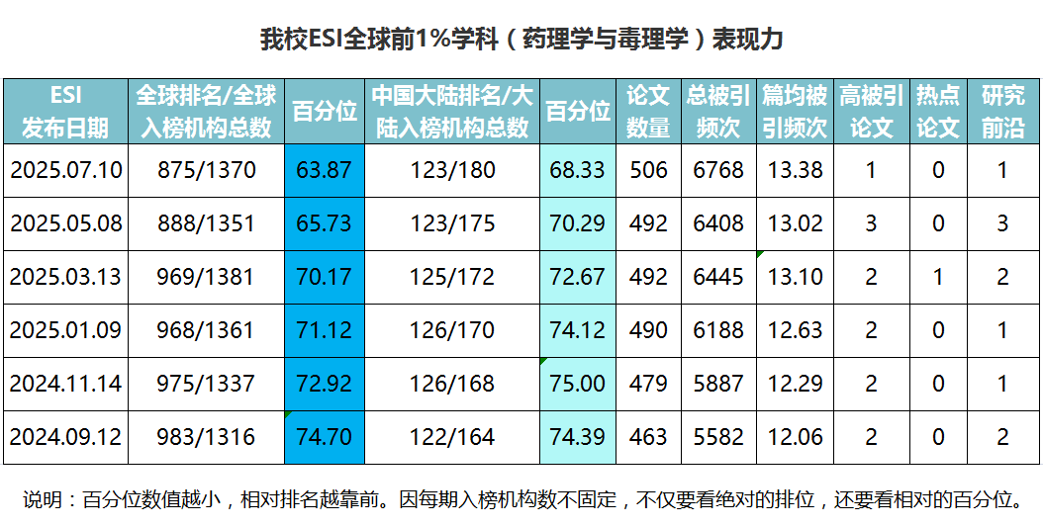
- 我校潜力学科表现力
对于尚未进入ESI全球前1%的学科，结合ESI与InCites的数据，应用合理的算法预测其潜力值，对学科规划与发展非常重要。只有潜力值超过100%时，才有可能进入ESI，潜力值越大希望越大。根据ESI 2025年7月、InCites 2025年6月的最新数据，本期我校还未进入ESI全球前1%的学科中，潜力值排名较靠前的5个学科为：生物学与生物化学（本期78.89%，上期77.73%）、化学（本期64.14%，上期62.65%）、分子生物学与遗传学（本期63.03%，上期60.66%）、社会科学总论（本期63.03%，上期60.84%、神经系统科学与行为学（本期57.86%，上期56.29%）。表现力如下所示：

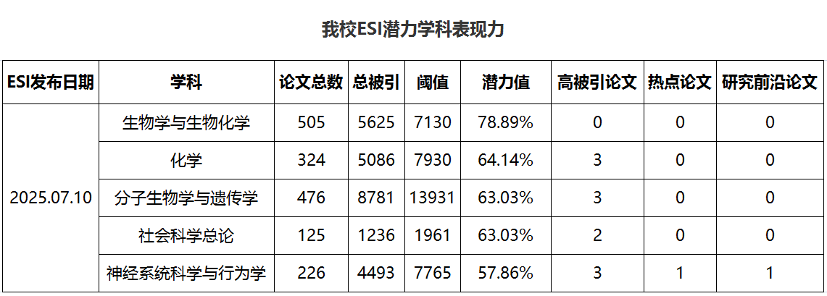
- 我校ESI高水平论文统计
本期我校ESI高水平论文涉及10个ESI学科，共57篇。其中，高被引论文57篇，临床医学最多，为36篇，其次是材料科学，为4篇；热点论文6篇，临床医学5篇，神经系统科学与行为学1篇；研究前沿论文17篇，临床医学15篇，药理学与毒理学1篇，神经系统科学与行为学1篇。如下所示：
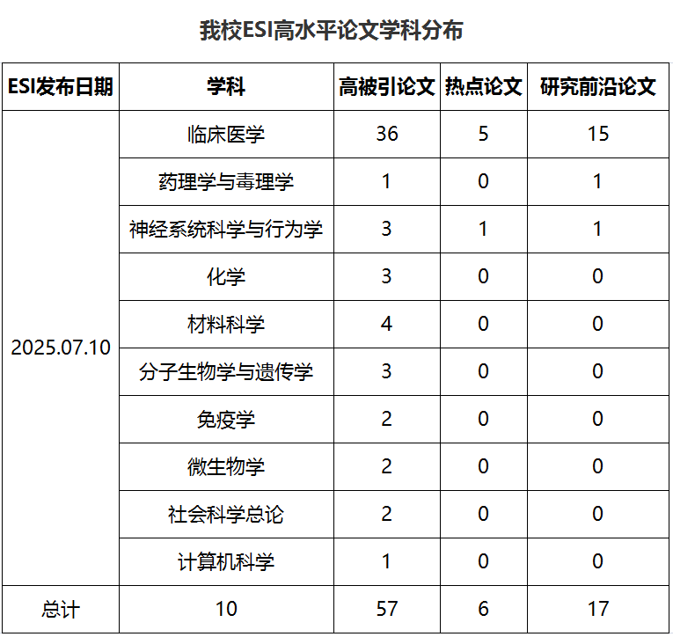
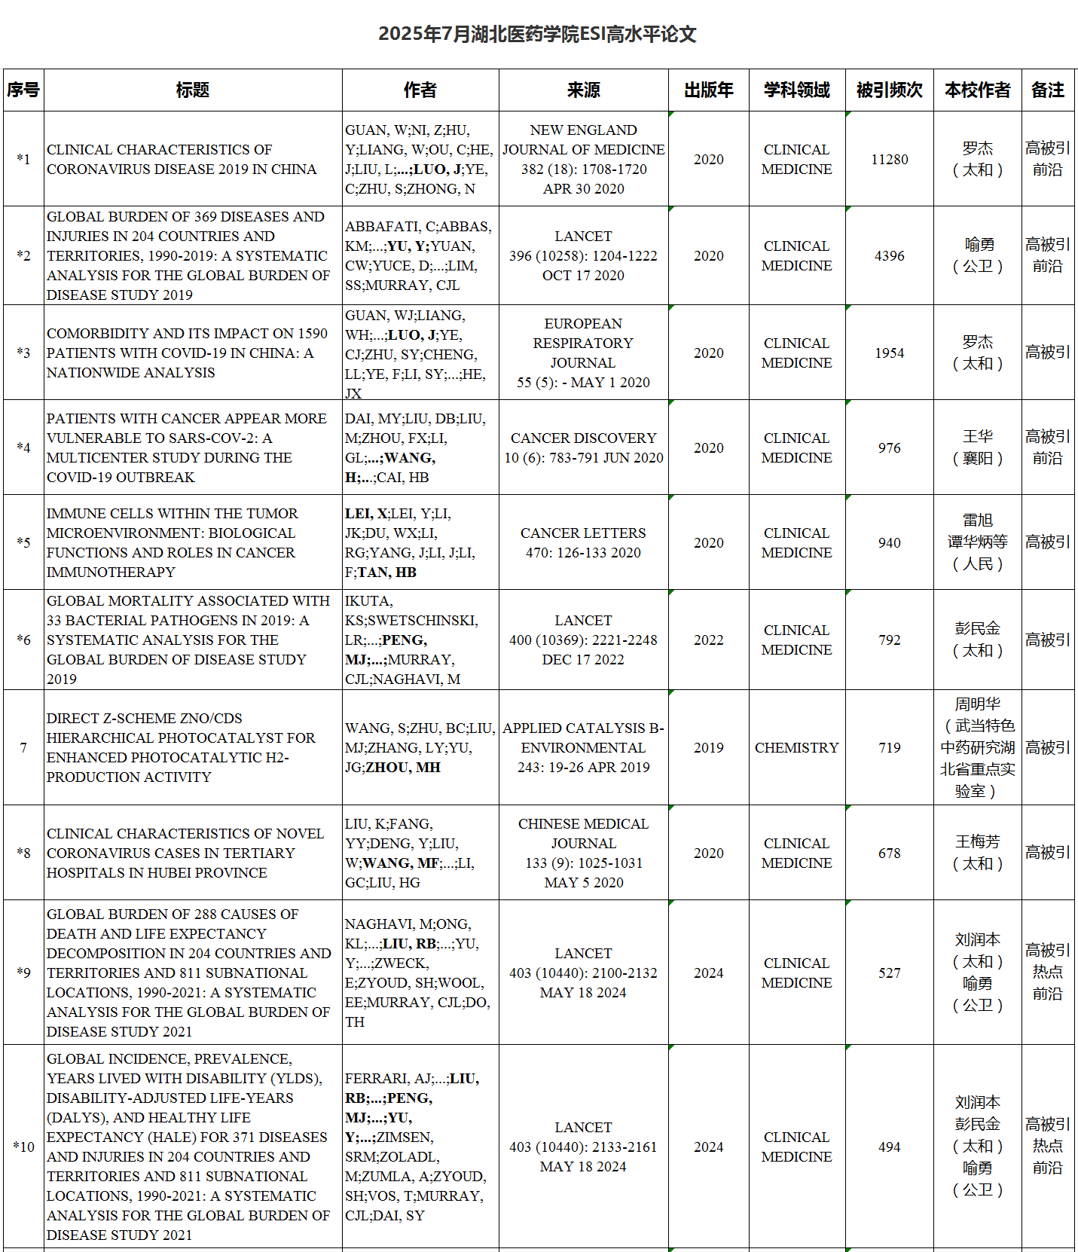
附表：我校2025年7月ESI高水平论文

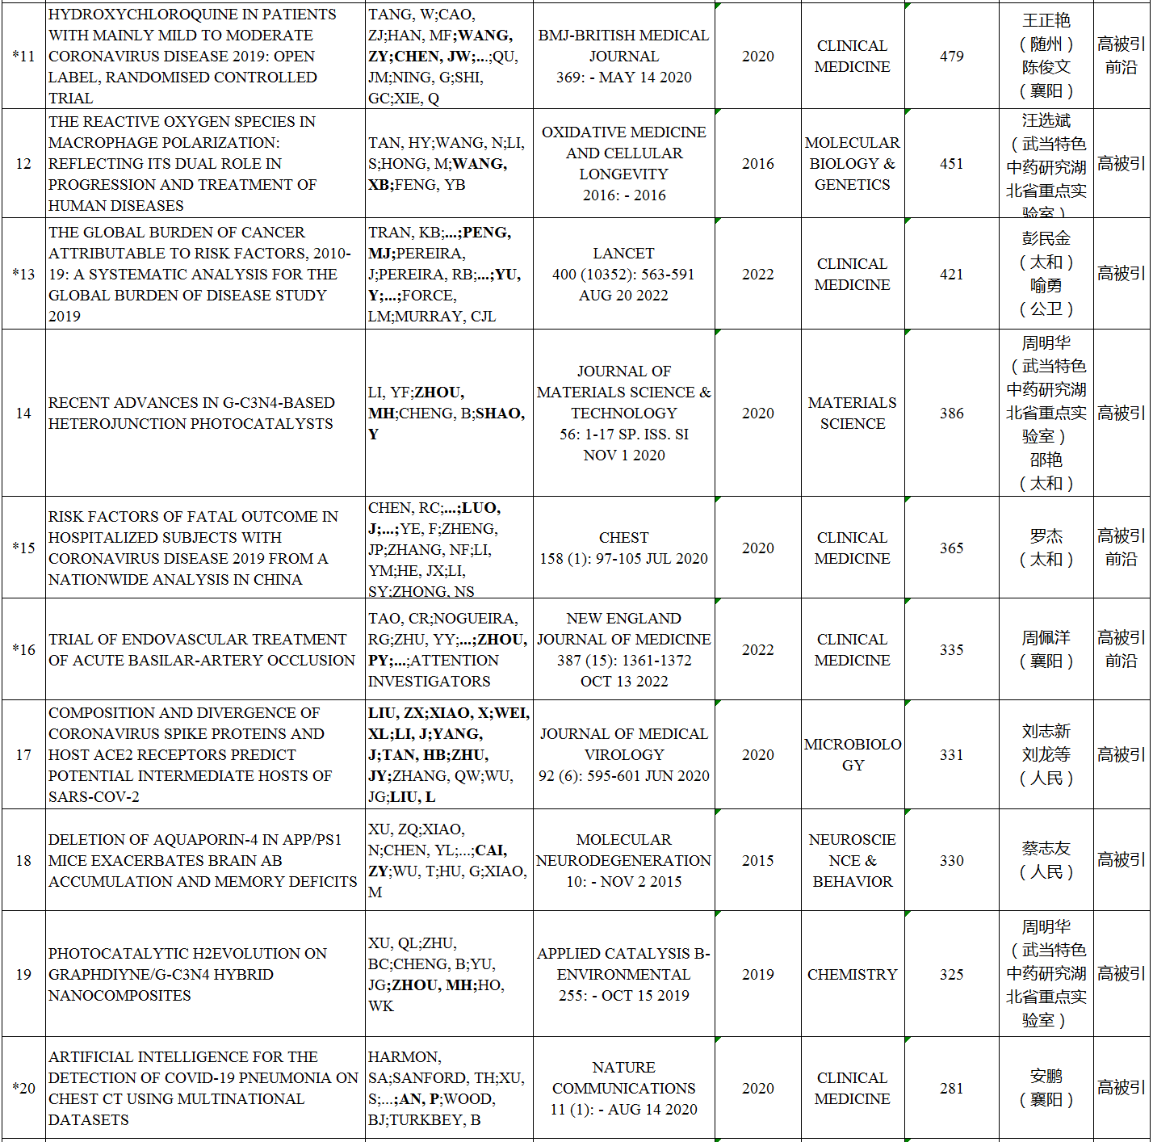
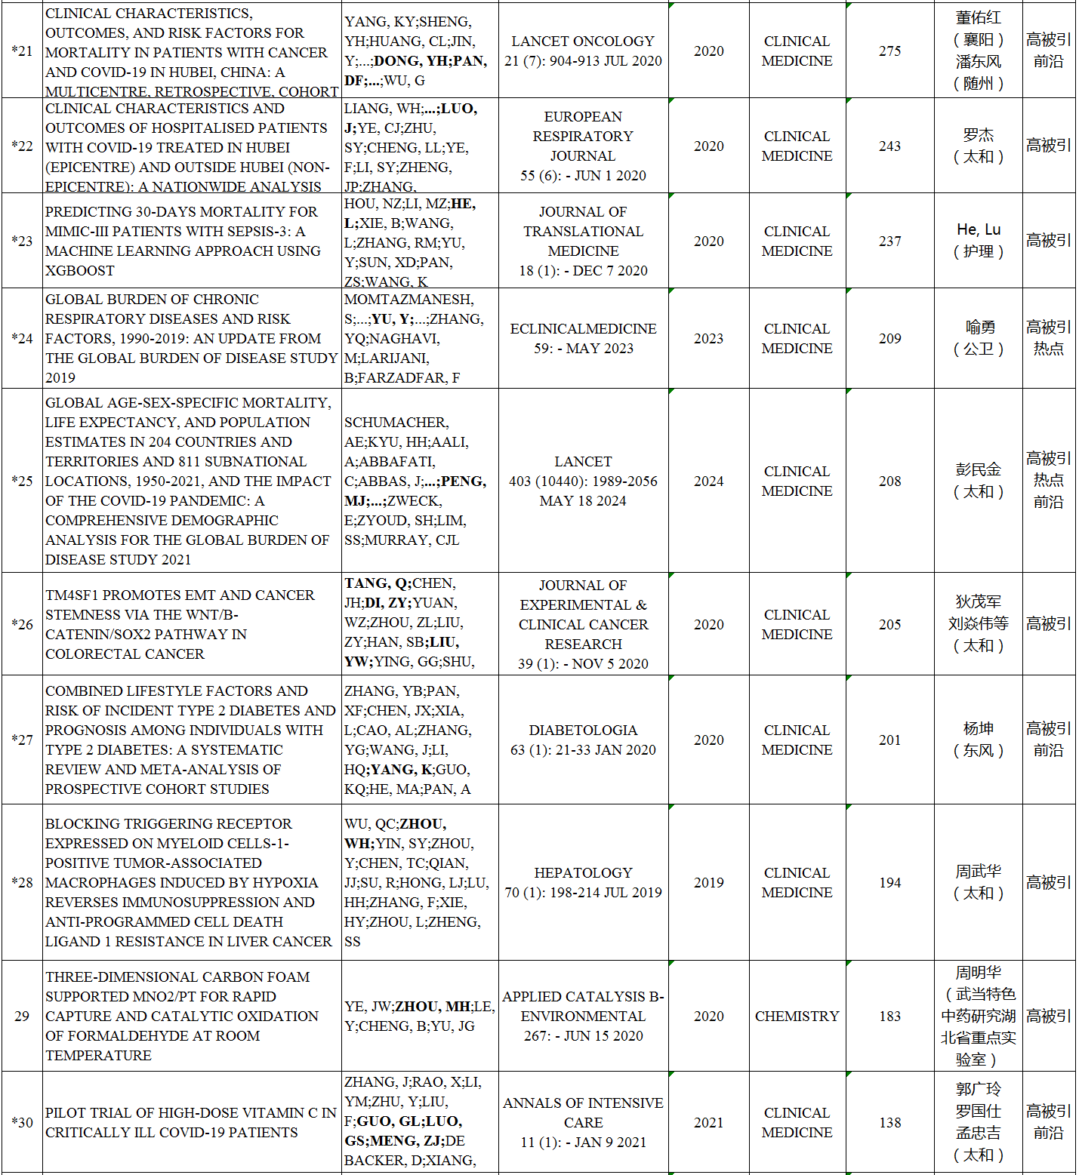
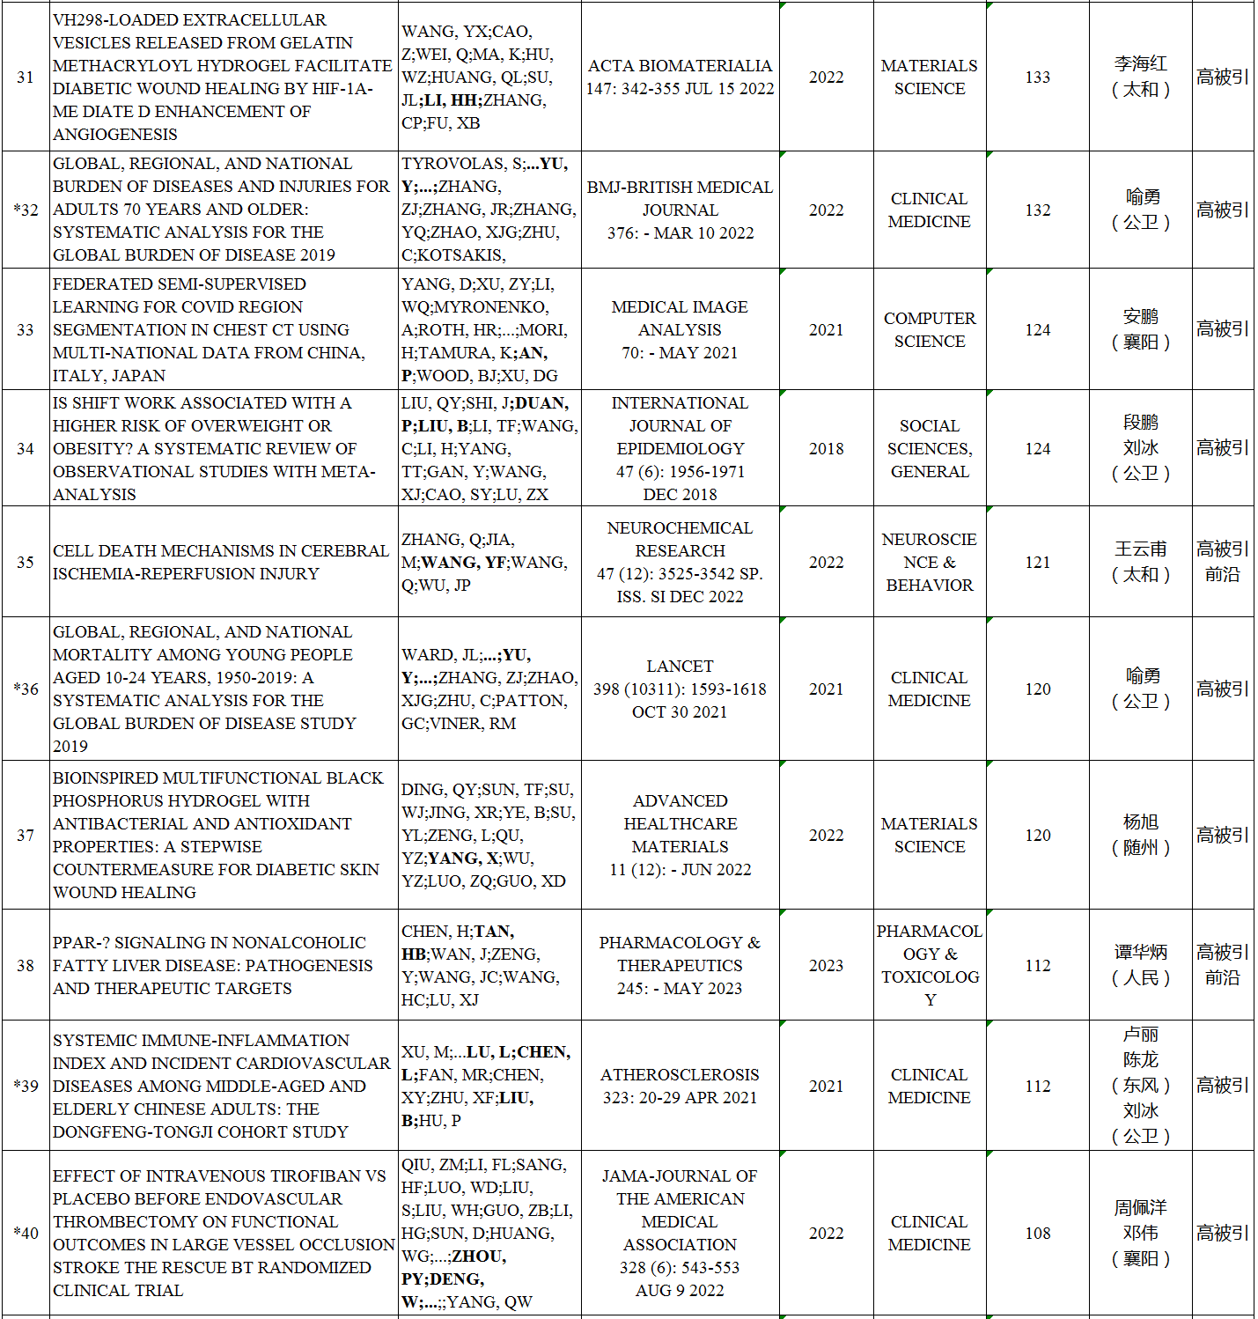

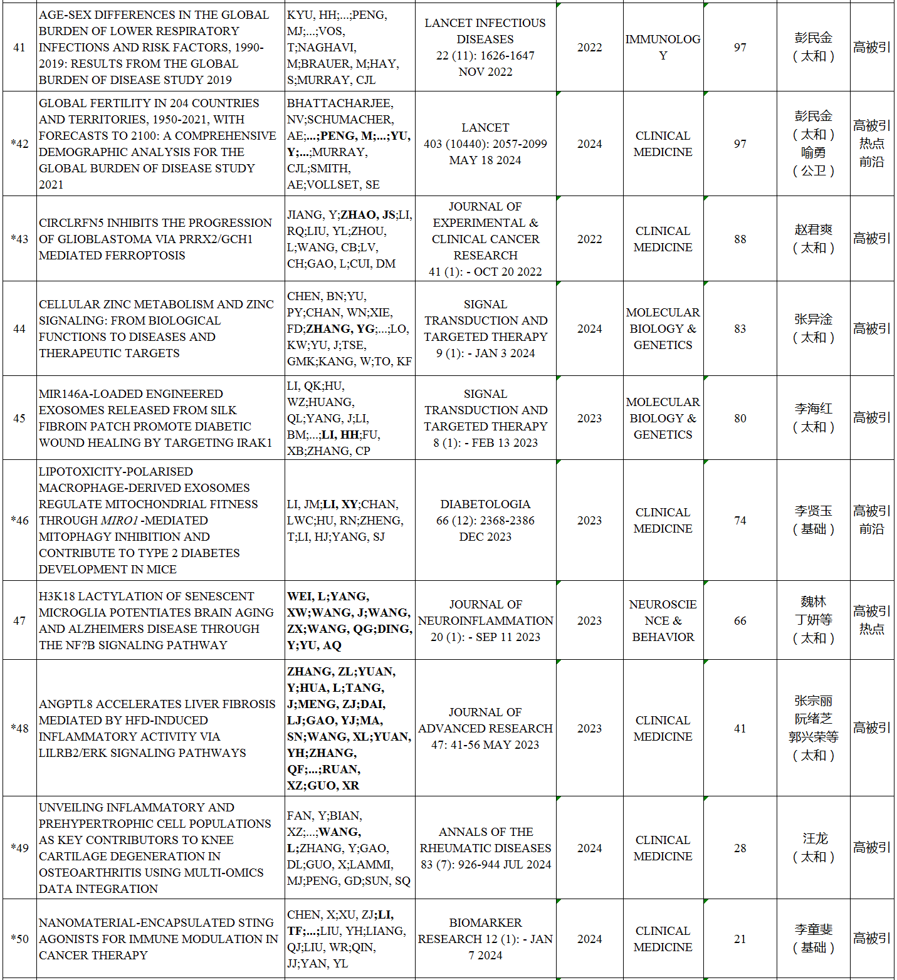

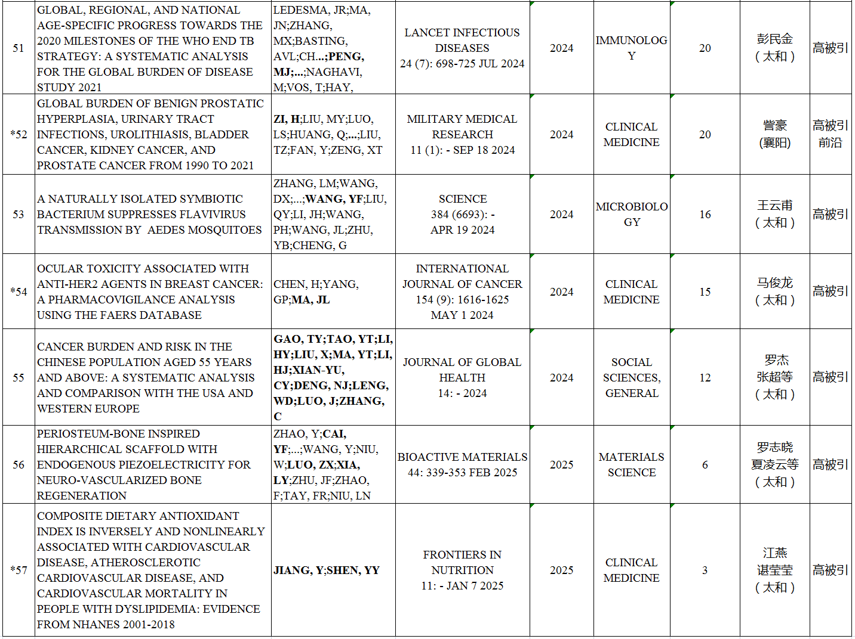

我校2025年9月ESI数据动态
2025年9月11日基本科学指标数据库（Essential Science Indicators，简称ESI）更新新一期数据，本期数据覆盖2015.1.1——2025.6.30十年六个月时间。
- 我校ESI各学科总体情况
2025年9月11日发布的最新一期ESI数据显示，本期全球入榜机构总数9990个，我校排名2449，与上期相比上升14位，排名百分位较上期上升0.51%；中国大陆入榜机构总数859个，我校排名349，与上期持平，排名百分位较上期上升0.48%。
本期我校被ESI收录的论文总数为5164篇（Web of Science 核心合集的SCI-E/SSCI中收录的上述时间范围ARTICLE和REVIEW类型的论文数），被引频次总计94272次（在Web of Science 核心合集的SCI-E/SSCI/A&HCI中的被引用次数），篇均被引频次18.26，高水平论文57篇。其中，高被引论文57篇，热点论文5篇，研究前沿论文18篇。
本期我校ESI数据显示如下：

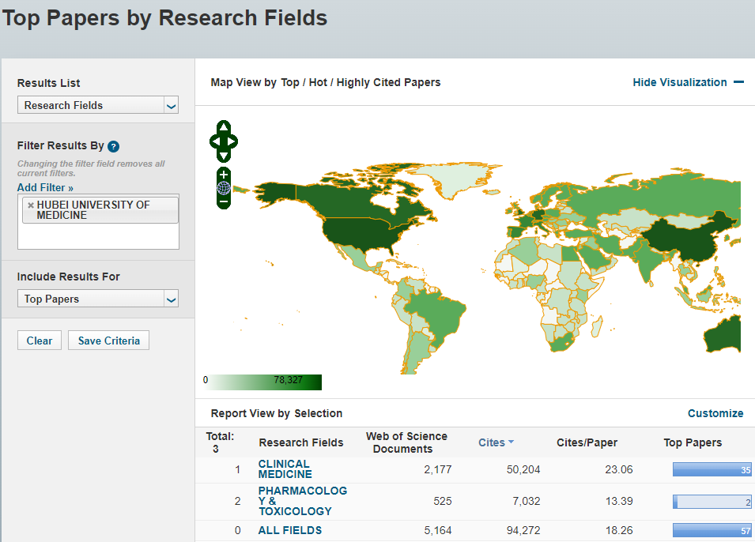
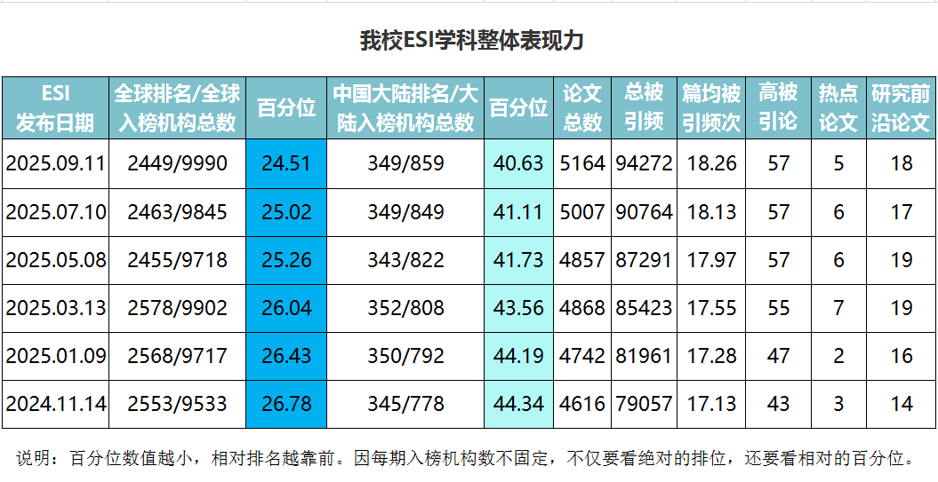
- 我校进入ESI全球前1%学科表现力
我校有2个学科已进入ESI全球前1%，为临床医学（Clinical Medicine）、药理学与毒理学（Pharmacology & Toxicology）。
本期，临床医学全球入榜机构总数6754个，我校排名1399，与上期相比上升6位，排名百分位较上期上升0.41%；中国大陆入榜机构总数259个，我校排名70，与上期持平，排名百分位较上期上升0.31%。被ESI收录的论文总数为2177篇（Web of Science核心合集的SCI-E/SSCI中收录的上述时间范围内ARTICLE和REVIEW类型的论文数），被引频次总计50204次（在Web of Science核心合集的SCI-E/SSCI/A&HCI中的被引用次数），篇均被引频次23.06，高水平论文35篇。其中，高被引论文35篇，热点论文4篇，研究前沿论文16篇。表现力如下所示：
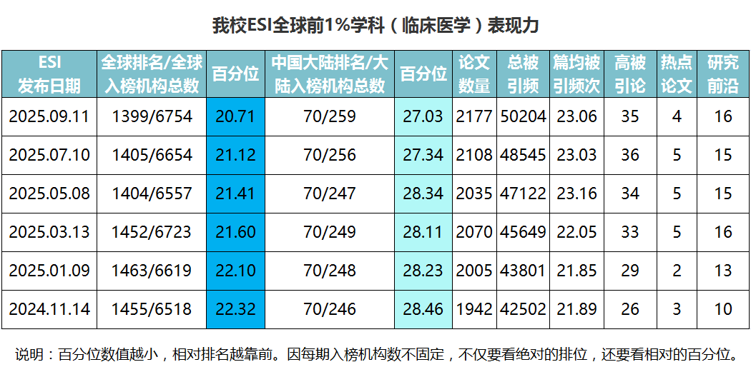
本期，药理学与毒理学全球入榜机构总数1389个，我校排名870，与上期相比上升5位，排名百分位较上期上升1.24%；中国大陆入榜机构总数182个，我校排名126，与上期相比下降3位，排名百分位较上期下降0.90%。被ESI收录的论文总数为525篇（Web of Science核心合集的SCI-E/SSCI中收录的上述时间范围内ARTICLE和REVIEW类型的论文数），被引频次总计7032次（在Web of Science核心合集的 SCI-E/SSCI/A&HCI中的被引用次数），篇均被引频次13.39，高水平论文2篇。其中，高被引论文2篇，热点论文0篇，研究前沿论文1篇。表现力如下所示：
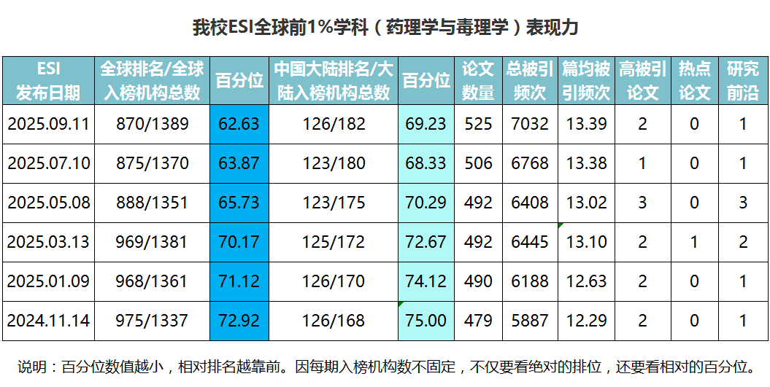
- 我校潜力学科表现力
对于尚未进入ESI全球前1%的学科，结合ESI与InCites的数据，应用合理的算法预测其潜力值，对学科规划与发展非常重要。只有潜力值超过100%时，才有可能进入ESI，潜力值越大希望越大。根据ESI 2025年9月、InCites 2025年8月的最新数据，本期我校还未进入ESI全球前1%的学科中，潜力值排名较靠前的5个学科为：生物学与生物化学（本期81.81%，上期78.89%）、分子生物学与遗传学（本期68.18%，上期63.03%）、化学（本期67.04%，上期64.14%）、社会科学总论（本期65.31%，上期63.03%）、神经系统科学与行为学（本期61.51%，上期57.86%）。表现力如下所示：

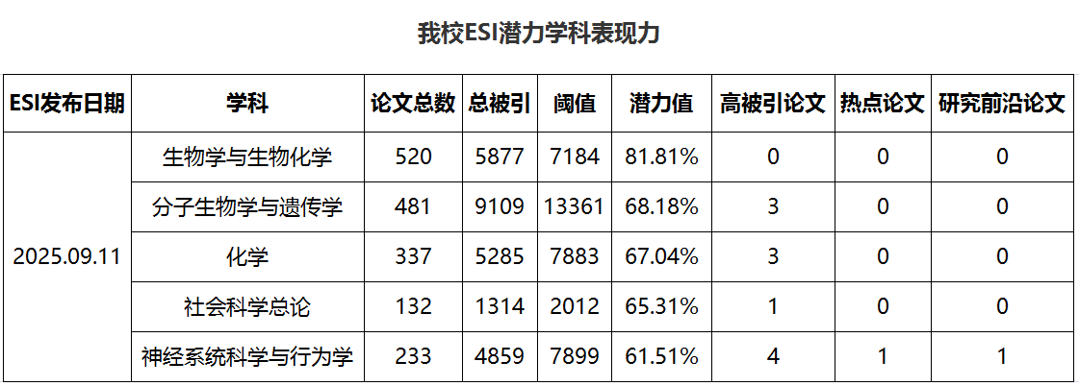
- 我校ESI高水平论文统计
本期我校ESI高水平论文涉及10个ESI学科，共57篇。其中，高被引论文57篇，临床医学最多，为35篇，其次是神经系统科学与行为学、材料科学，各4篇；热点论文5篇，临床医学4篇，神经系统科学与行为学1篇；研究前沿论文18篇，临床医学16篇，药理学与毒理学1篇，神经系统科学与行为学1篇。如下所示：
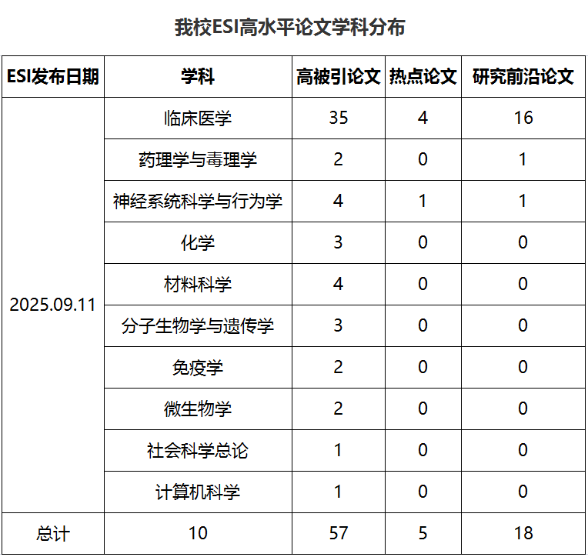
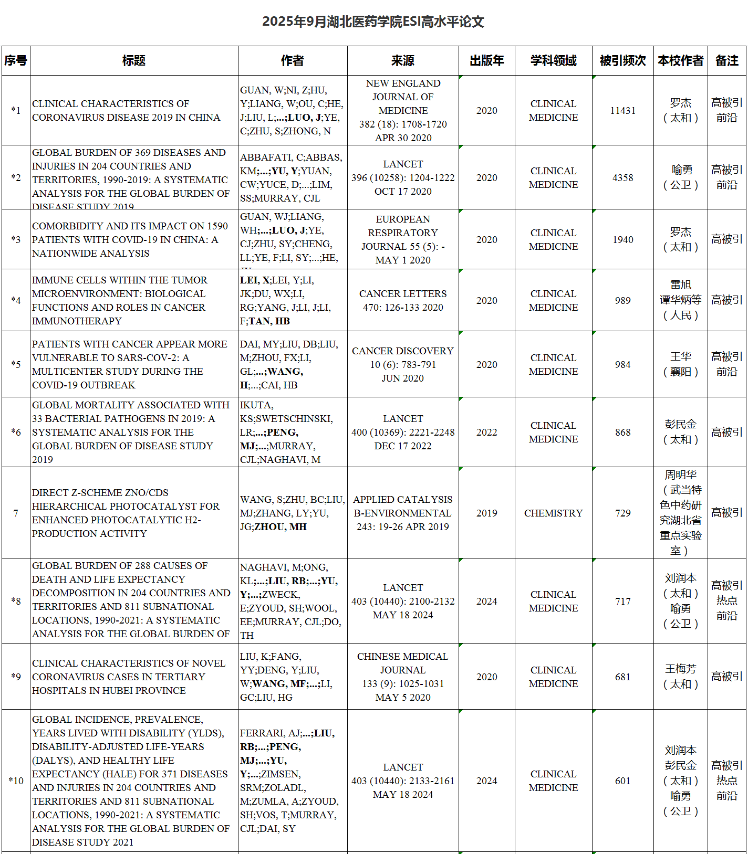
附表：我校2025年9月ESI高水平论文
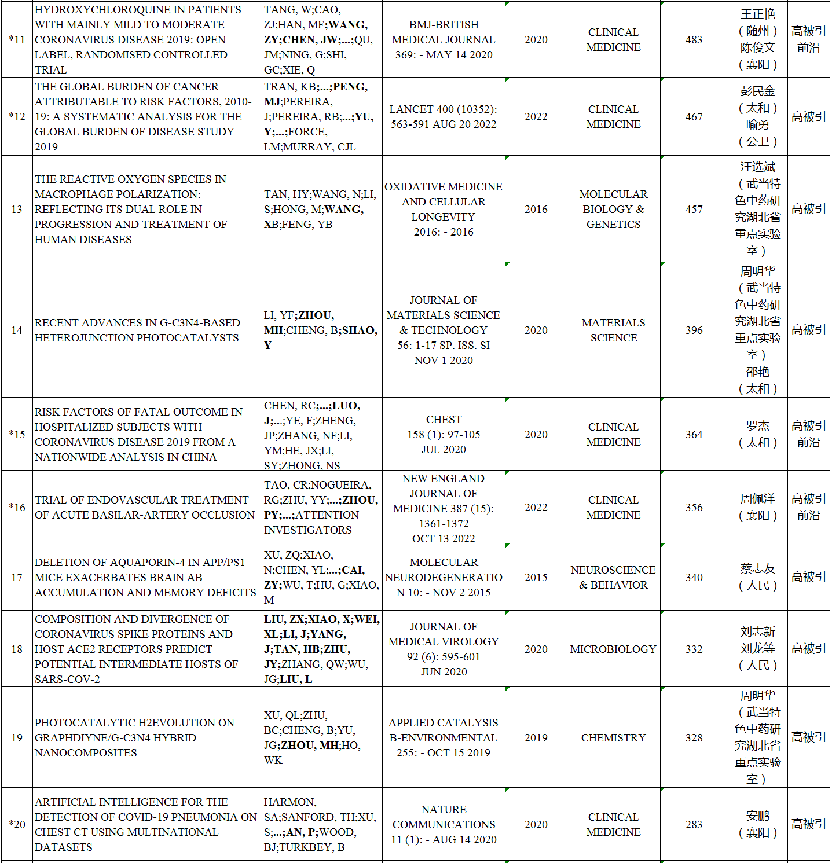
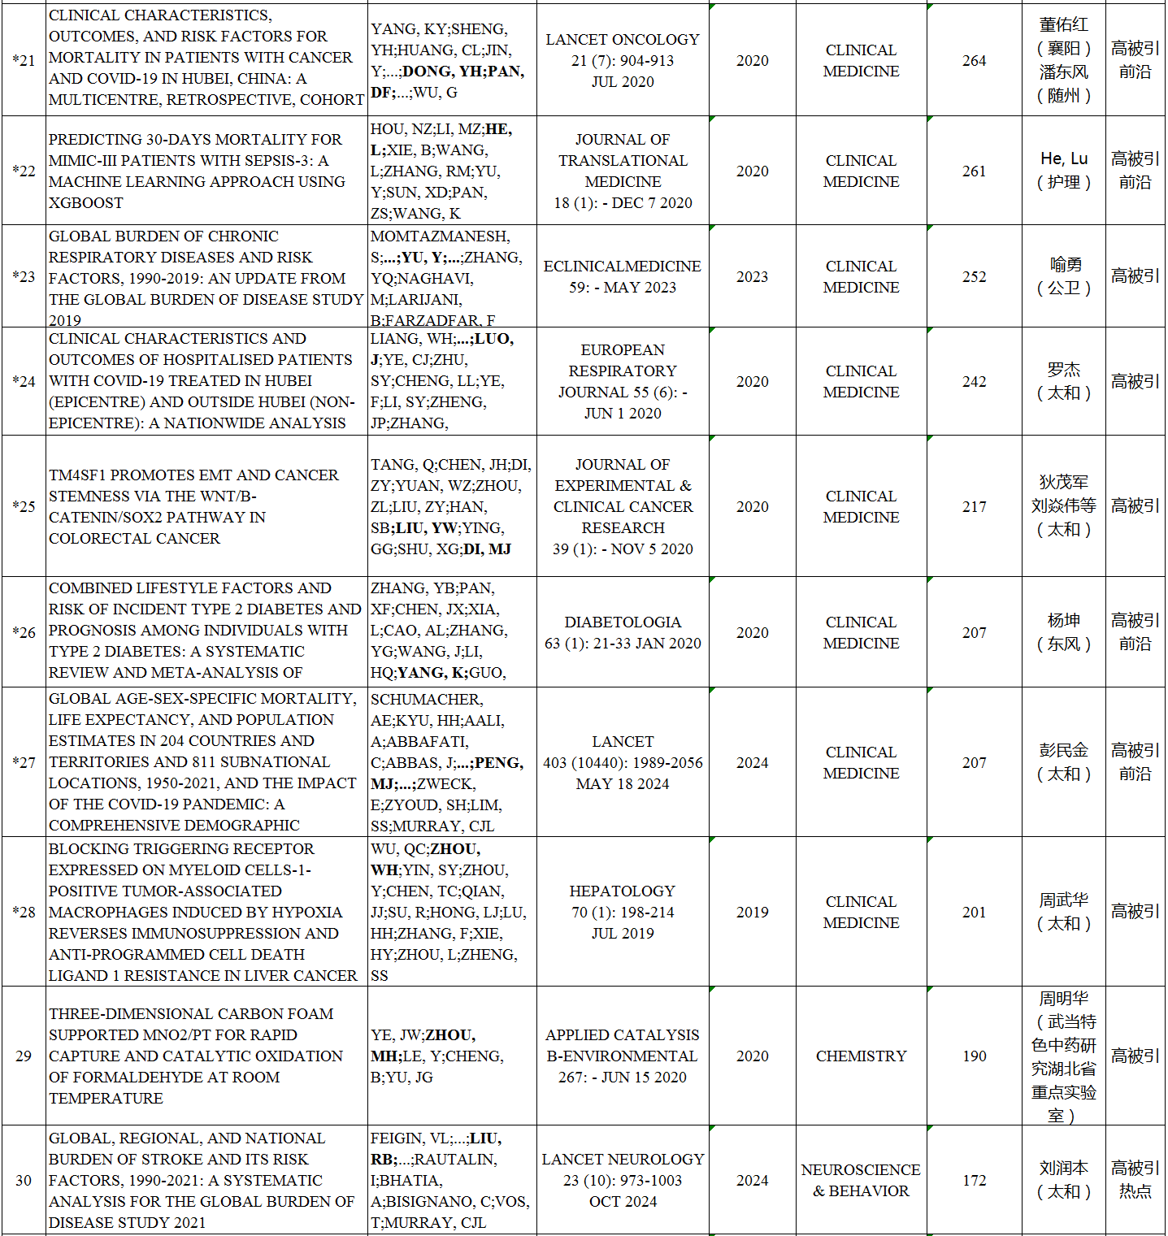
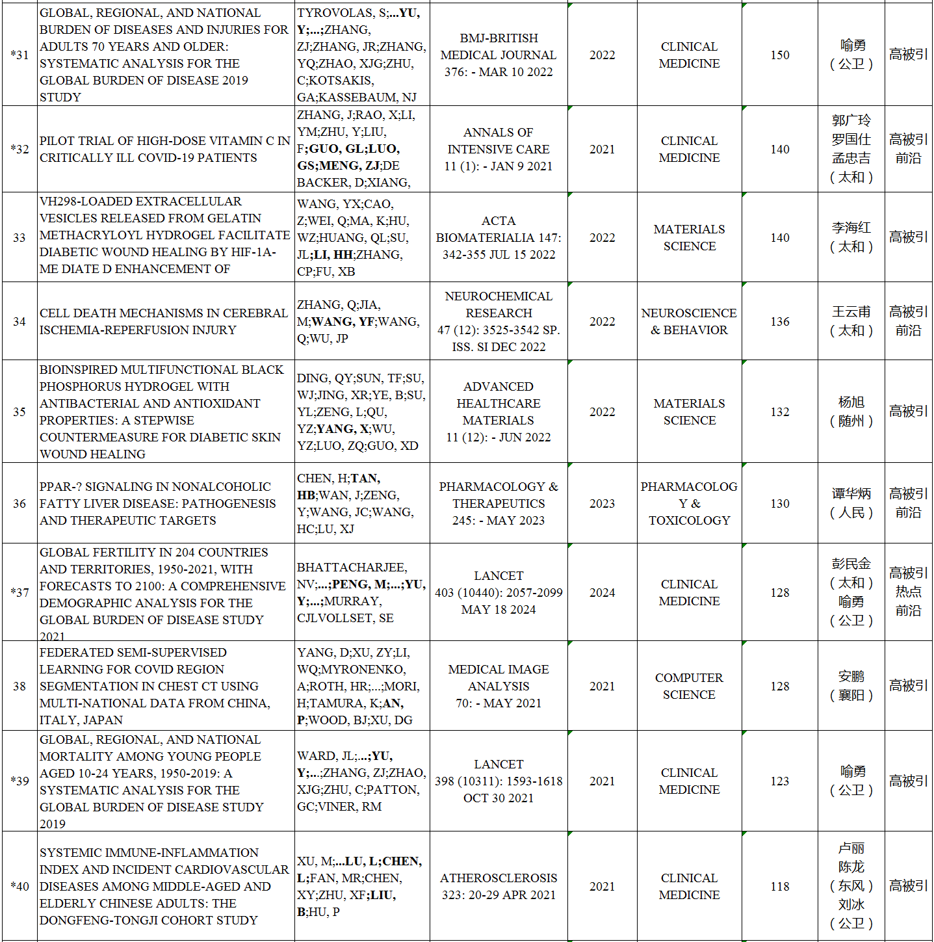
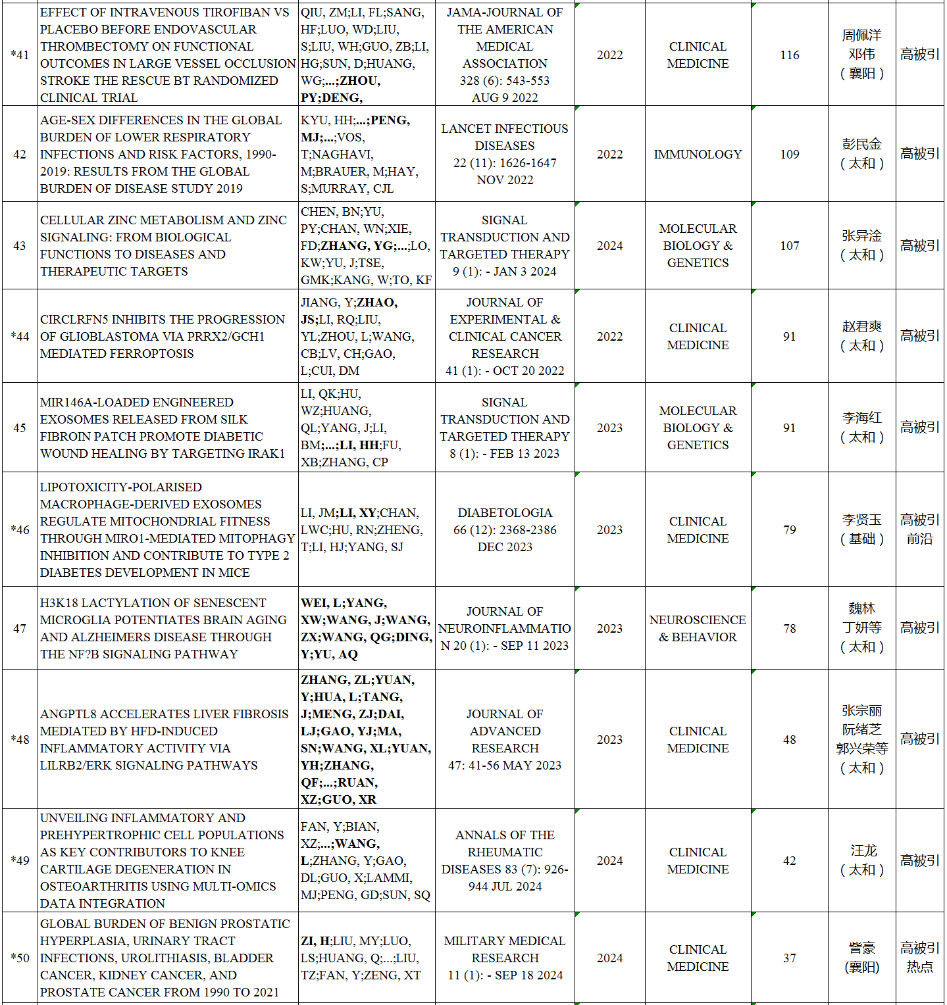

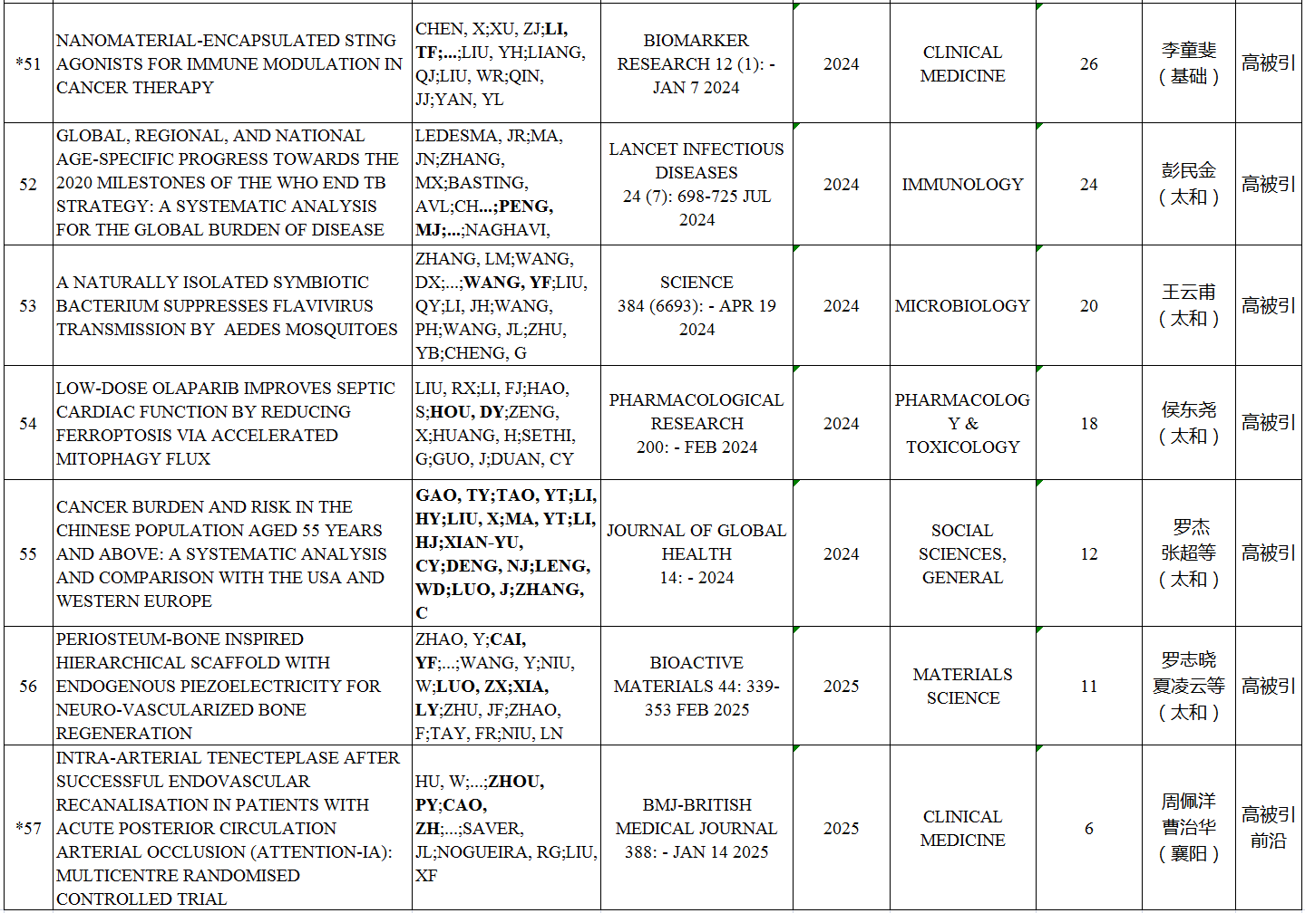

我校2025年11月ESI数据动态
2025年11月13日基本科学指标数据库（Essential Science Indicators，简称ESI）更新新一期数据，本期数据覆盖2015.1.1——2025.8.31十年八个月时间。
- 我校ESI各学科总体情况
2025年11月13日发布的最新一期ESI数据显示，本期全球入榜机构总数10158个，我校排名2430，与上期相比上升19位，排名百分位较上期上升0.59%；中国大陆入榜机构总数871个，我校排名351，与上期相比下降2位，排名百分位较上期上升0.33%。
本期我校被ESI收录的论文总数为5323篇（Web of Science 核心合集的SCI-E/SSCI中收录的上述时间范围ARTICLE和REVIEW类型的论文数），被引频次总计98707次（在Web of Science 核心合集的SCI-E/SSCI/A&HCI中的被引用次数），篇均被引频次18.54，高水平论文60篇。其中，高被引论文60篇，热点论文8篇，研究前沿论文22篇。
本期我校ESI数据显示如下：

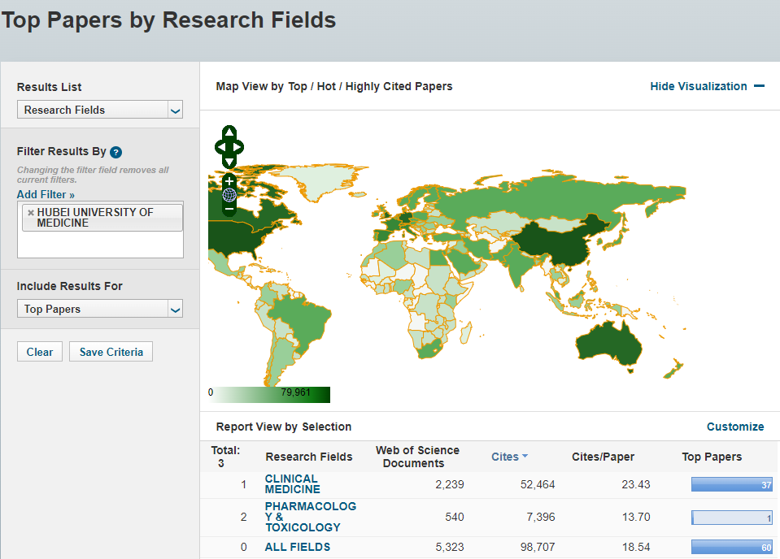
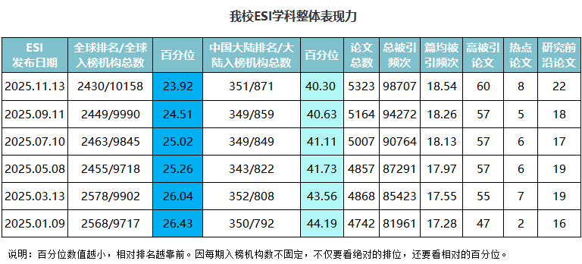
- 我校进入ESI全球前1%学科表现力
我校有2个学科已进入ESI全球前1%，为临床医学（Clinical Medicine）、药理学与毒理学（Pharmacology & Toxicology）。
本期，临床医学全球入榜机构总数6860个，我校排名1394，与上期相比上升5位，排名百分位较上期上升0.39%；中国大陆入榜机构总数262个，我校排名70，与上期持平，排名百分位较上期上升0.31%。被ESI收录的论文总数为2239篇（Web of Science核心合集的SCI-E/SSCI中收录的上述时间范围内ARTICLE和REVIEW类型的论文数），被引频次总计52464次（在Web of Science核心合集的SCI-E/SSCI/A&HCI中的被引用次数），篇均被引频次23.43，高水平论文37篇。其中，高被引论文37篇，热点论文5篇，研究前沿论文19篇。表现力如下所示：
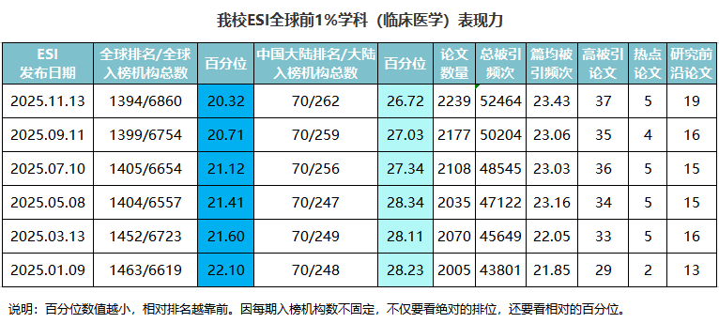
本期，药理学与毒理学全球入榜机构总数1409个，我校排名857，与上期相比上升13位，排名百分位较上期上升1.81%；中国大陆入榜机构总数184个，我校排名125，与上期相比上升1位，排名百分位较上期上升1.30%。被ESI收录的论文总数为540篇（Web of Science核心合集的SCI-E/SSCI中收录的上述时间范围内ARTICLE和REVIEW类型的论文数），被引频次总计7396次（在Web of Science核心合集的 SCI-E/SSCI/A&HCI中的被引用次数），篇均被引频次13.70，高水平论文1篇。其中，高被引论文1篇，热点论文0篇，研究前沿论文1篇。表现力如下所示：
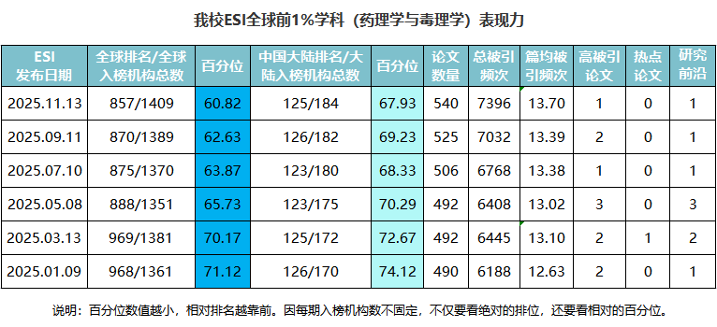
- 我校潜力学科表现力
对于尚未进入ESI全球前1%的学科，结合ESI与InCites的数据，应用合理的算法预测其潜力值，对学科规划与发展非常重要。只有潜力值超过100%时，才有可能进入ESI，潜力值越大希望越大。根据ESI 2025年11月、InCites 2025年10月的最新数据，本期我校还未进入ESI全球前1%的学科中，潜力值排名较靠前的5个学科为：生物学与生物化学（本期83.54%，上期81.81%）、化学（本期69.34%，上期67.04%）、分子生物学与遗传学（本期67.63%，上期68.18%）、社会科学总论（本期67.31%，上期65.31%）、神经系统科学与行为学（本期64.36%，上期61.51%）。表现力如下所示：

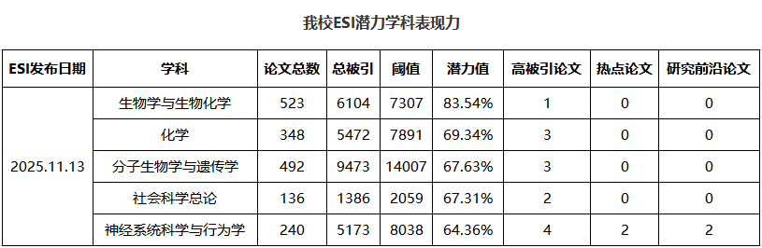
- 我校ESI高水平论文统计
本期我校ESI高水平论文涉及11个ESI学科，共60篇。其中，高被引论文60篇，临床医学最多，为37篇，其次是神经系统科学与行为学、材料科学，各4篇；热点论文8篇，临床医学5篇，神经系统科学与行为学2篇，免疫学1篇；研究前沿论文22篇，临床医学19篇，神经系统科学与行为学2篇，药理学与毒理学1篇。如下所示：
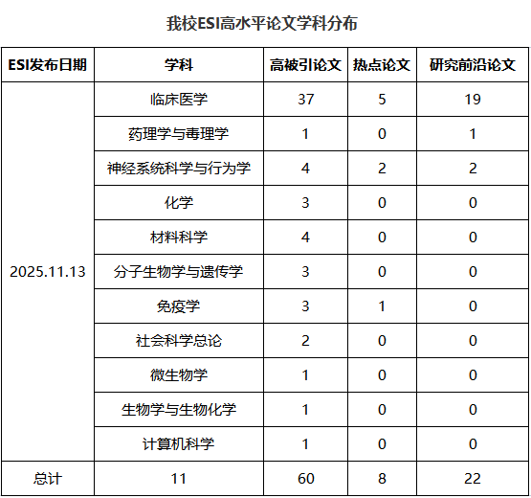
附表：我校2025年11月ESI高水平论文